О технологических документах, регламентирующих информационное взаимодействие при реализации средствами интегрированной информационной системы внешней и взаимной торговли общего процесса "Формирование, ведение и использование общего реестра владельцев складов временного хранения"
Решение Коллегии Евразийской экономической комиссии от 28 сентября 2015 года № 126.
В соответствии с пунктом 30 Протокола об информационно-коммуникационных технологиях и информационном взаимодействии в рамках Евразийского экономического союза (приложение № 3 к Договору о Евразийском экономическом союзе от 29 мая 2014 года) и руководствуясь Решением Коллегии Евразийской экономической комиссии от 6 ноября 2014 г. № 200, Коллегия Евразийской экономической комиссии решила:
1. Утвердить прилагаемые:
Правила информационного взаимодействия при реализации средствами интегрированной информационной системы внешней и взаимной торговли общего процесса "Формирование, ведение и использование общего реестра владельцев складов временного хранения";
Регламент информационного взаимодействия между уполномоченными органами государств – членов Евразийского экономического союза и Евразийской экономической комиссией при реализации средствами интегрированной информационной системы внешней и взаимной торговли общего процесса "Формирование, ведение и использование общего реестра владельцев складов временного хранения";
Описание форматов и структур электронных документов и сведений, используемых для реализации средствами интегрированной информационной системы внешней и взаимной торговли общего процесса "Формирование, ведение и использование общего реестра владельцев складов временного хранения";
Порядок присоединения к общему процессу "Формирование, ведение и использование общего реестра владельцев складов временного хранения".
2. Установить, что Департамент информационных технологий Евразийской экономической комиссии совместно с Департаментом таможенной инфраструктуры Евразийской экономической комиссии разрабатывает и утверждает технические схемы структур электронных документов и сведений, предусмотренных Описанием, утвержденным настоящим Решением, и обеспечивает их размещение в реестре структур электронных документов и сведений, используемых при реализации информационного взаимодействия в интегрированной информационной системе внешней и взаимной торговли.
3. Настоящее Решение вступает в силу по истечении 180 календарных дней с даты его официального опубликования.
УТВЕРЖДЕНЫ
Решением Коллегии
Евразийской экономической комиссии
от 28 сентября 2015 г. № 126
ПРАВИЛА
информационного взаимодействия при реализации средствами
интегрированной информационной системы внешней и взаимной
торговли общего процесса "Формирование, ведение и использование
общего реестра владельцев складов временного хранения"
I. Общие положения
1. Настоящие Правила разработаны в соответствии со следующими актами, входящими в право Евразийского экономического союза:
Договор о Евразийском экономическом союзе от 29 мая 2014 года;
Решение Коллегии Евразийской экономической комиссии от 6 ноября 2014 г. № 200 "О технологических документах, регламентирующих информационное взаимодействие при реализации средствами интегрированной информационной системы внешней и взаимной торговли общих процессов";
Решение Коллегии Евразийской экономической комиссии от 14 апреля 2015 г. № 29 "О перечне общих процессов в рамках Евразийского экономического союза и внесении изменения в Решение Коллегии Евразийской экономической комиссии от 19 августа 2014 г. № 132";
Решение Коллегии Евразийской экономической комиссии от 9 июня 2015 г. № 63 "О Методике анализа, оптимизации, гармонизации и описания общих процессов в рамках Евразийского экономического союза".
II. Область применения
2. Настоящие Правила разработаны в целях определения порядка и условий информационного взаимодействия между участниками общего процесса "Формирование, ведение и использование общего реестра владельцев складов временного хранения" (далее – общий процесс), включая описание процедур, выполняемых в рамках этого общего процесса.
3. Настоящие Правила применяются участниками общего процесса при контроле за порядком выполнения процедур и операций в рамках общего процесса, а также при проектировании, разработке и доработке компонентов информационных систем, обеспечивающих реализацию общего процесса.
III. Основные понятия
4. Для целей настоящих Правил используются понятия, которые означают следующее:
"авторизация" – предоставление определенному участнику общего процесса прав на выполнение определенных действий;
"группа процедур общего процесса" – процедуры общего процесса, объединенные по какому-либо признаку в зависимости от специфики общего процесса;
"информационный объект общего процесса" – обстоятельства, действия или события, сведения о возникновении, изменении или прекращении (завершении) которых передаются в процессе информационного взаимодействия между участниками общего процесса в ходе выполнения процедур общего процесса;
"исполнитель" – участник общего процесса, отвечающий за выполнение операции;
"исторические данные" – информация, которая хранится в общем реестре владельцев складов временного хранения с момента его формирования и внесение изменений в которую не предусматривается;
"национальный реестр" – реестр владельцев складов временного хранения, формирование и ведение которого осуществляются таможенным органом государства – члена Евразийского экономического союза;
"операция общего процесса" – очередное, повторяющееся действие, входящее в круг функций, задач определенного участника общего процесса;
"процедура общего процесса" – совокупность связанных между собой операций общего процесса, выполняемых участниками общего процесса и направленных на решение конкретной задачи в рамках общего процесса;
"участник общего процесса" – Евразийская экономическая комиссия, уполномоченный орган государства – члена Евразийского экономического союза, а также юридическое или физическое лицо, которое заинтересовано в результатах общего процесса и участие которого в общем процессе регламентировано международными договорами и актами, составляющими право Евразийского экономического союза.
IV. Основные сведения об общем процессе
5. Полное наименование общего процесса: "Формирование, ведение и использование общего реестра владельцев складов временного хранения".
6. Кодовое обозначение общего процесса: P.CC.08, версия 1.1.2.
Сноска. Пункт 6 с изменением, внесенным решением Коллегии Евразийской экономической комиссии от 26.03.2019 № 44 (вступает в силу по истечении 30 календарных дней с даты его официального опубликования).
1. Цель и задачи общего процесса
7. Целью общего процесса является совершенствование механизмов формирования и представления участникам общего процесса сведений из общего реестра владельцев складов временного хранения.
8. Для достижения цели общего процесса необходимо решить следующие задачи:
а) обеспечить получение Евразийской экономической комиссией (далее – Комиссия) от уполномоченных органов государств – членов Евразийского экономического союза (далее соответственно – государства-члены, Союз) информации о включении юридических лиц в национальный реестр, исключении их из этого реестра, приостановлении (возобновлении) деятельности в качестве владельцев складов временного хранения, а также об изменении сведений о юридических лицах в национальном реестре;
б) обеспечить автоматизированное формирование общего реестра владельцев складов временного хранения на основе поступившей в Комиссию информации и его опубликование на информационном портале Союза;
в) реализовать механизм автоматизированного представления сведений о юридических лицах, включенных в общий реестр владельцев складов временного хранения, через интегрированную
информационную систему внешней и взаимной торговли в целях использования в информационных системах уполномоченных органов государств-членов;
г) обеспечить представление сведений о юридических лицах, включенных в общий реестр владельцев складов временного хранения, по запросу внешних информационных систем с использованием сервисов, размещенных на информационном портале Союза.
2. Участники общего процесса
9. Перечень участников общего процесса приведен в таблице 1.
Таблица 1
Перечень участников общего процесса
Кодовое обозначение | Наименование | Описание
1 | 2 | 3
P.ACT.001 | Комиссия | структурное подразделение Комиссии, отвечающее за обеспечение формирования, ведения и использования общего реестра владельцев складов временного хранения
P.CC.08.ACT.001 | уполномоченный орган государства-члена | орган исполнительной власти государства-члена, уполномоченный на ведение национального реестра и представление его в Комиссию для формирования общего реестра владельцев складов временного хранения, а также на использование сведений из общего реестра владельцев складов временного хранения при совершении таможенных операций и осуществлении таможенного контроля
P.CC.08.ACT.002 | заинтересованное лицо | участник внешнеэкономической деятельности, юридическое или физическое лицо, использующие в своей деятельности сведения из общего реестра владельцев складов временного хранения
3. Структура общего процесса
10. Общий процесс представляет собой совокупность процедур, сгруппированных по своему назначению:
а) процедуры формирования и ведения общего реестра владельцев складов временного хранения;
б) процедуры представления уполномоченным органам государств-членов сведений, содержащихся в общем реестре владельцев складов временного хранения;
в) процедуры представления заинтересованным лицам сведений, содержащихся в общем реестре владельцев складов временного хранения.
11. При выполнении процедур общего процесса осуществляются формирование общего реестра владельцев складов временного хранения на основании сведений из национальных реестров, полученных от уполномоченных органов государств-членов, а также представление сведений о юридических лицах, включенных в общий реестр владельцев складов временного хранения, уполномоченным органам государств-членов и заинтересованным лицам.
При формировании общего реестра владельцев складов временного хранения выполняются следующие процедуры общего процесса, включенные в группу процедур формирования и ведения общего реестра владельцев складов временного хранения:
включение сведений в общий реестр владельцев складов временного хранения;
изменение сведений, содержащихся в общем реестре владельцев складов временного хранения;
исключение сведений из общего реестра владельцев складов временного хранения.
При представлении информации уполномоченным органам государств-членов выполняются следующие процедуры общего процесса, включенные в группу процедур представления уполномоченным органам государств-членов сведений, содержащихся в общем реестре владельцев складов временного хранения:
получение информации о дате и времени обновления общего реестра владельцев складов временного хранения;
получение сведений из общего реестра владельцев складов временного хранения;
получение информации об изменениях, внесенных в общий реестр владельцев складов временного хранения.
При представлении информации заинтересованным лицам выполняется процедура "Получение сведений из общего реестра владельцев складов временного хранения через информационный портал Союза", включенная в группу процедур представления заинтересованным лицам сведений, содержащихся в общем реестре владельцев складов временного хранения.
12. Приведенное описание структуры общего процесса представлено на рисунке 1.

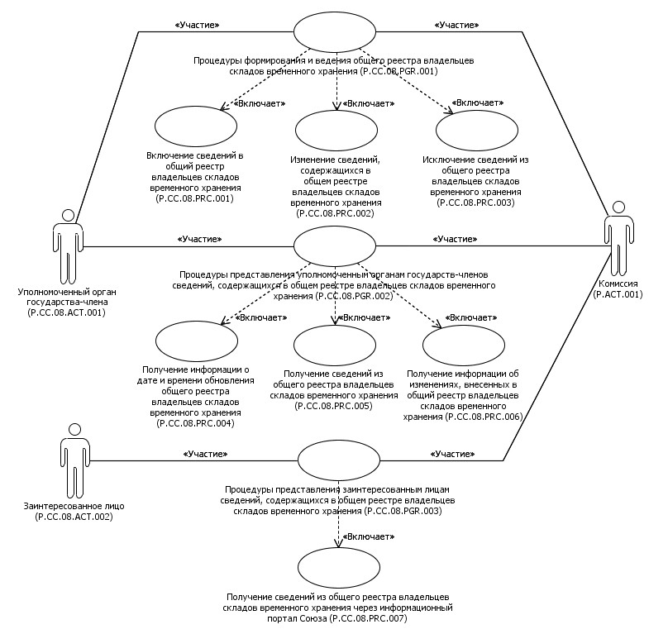

Рис. 1. Структура общего процесса
13. Порядок выполнения процедур общего процесса, сгруппированных по своему назначению, включая детализированное описание операций, приведен в разделе VIII настоящих Правил.
14. Для каждой группы процедур приводится общая схема, демонстрирующая связи между процедурами общего процесса и порядок их выполнения. Общая схема процедур построена с использованием графической нотации UML (унифицированный язык моделирования – Unified Modeling Language) и снабжена текстовым описанием.
4. Группа процедур формирования и ведения общего реестра
владельцев складов временного хранения
15. Выполнение процедур формирования и ведения общего реестра владельцев складов временного хранения начинается с момента получения уполномоченным органом государства-члена информации об изменении (добавлении, исключении) сведений, содержащихся в национальном реестре.
При ведении национального реестра в уполномоченном органе государства-члена обеспечивается в соответствии с требованиями законодательства этого государства уникальность регистрационных номеров документов о включении юридического лица в национальный реестр.
При выполнении процедур формирования и ведения общего реестра владельцев складов временного хранения уполномоченный орган государства-члена в момент внесения изменений в национальный реестр формирует и представляет в Комиссию сведения об этих изменениях. Представление указанных сведений осуществляется в соответствии с Регламентом информационного взаимодействия между уполномоченными органами государств – членов Евразийского экономического союза и Евразийской экономической комиссией при реализации средствами интегрированной информационной системы внешней и взаимной торговли общего процесса "Формирование, ведение и использование общего реестра владельцев складов временного хранения", утвержденным Решением Коллегии Евразийской экономической комиссии от 28 сентября 2015 г. № 126 (далее – Регламент информационного взаимодействия). Формат и структура представляемых сведений должны соответствовать Описанию форматов и структур электронных документов и сведений, используемых для реализации средствами интегрированной информационной системы внешней и взаимной торговли общего процесса "Формирование, ведение и использование общего реестра владельцев складов временного хранения", утвержденному Решением Коллегии Евразийской экономической комиссии от 28 сентября 2015 г. № 126 (далее – Описание форматов и структур электронных документов и сведений).
При включении юридического лица в национальный реестр выполняется процедура "Включение сведений в общий реестр владельцев складов временного хранения" (P.CC.08.PRC.001).
При передаче сведений об изменениях, внесенных в национальный реестр (в случае изменения сведений о юридическом лице, заявленных при включении его в общий реестр владельцев складов временного хранения), выполняется процедура "Изменение сведений, содержащихся в общем реестре владельцев складов временного хранения" (P.CC.08.PRC.002).
При передаче сведений об исключении юридического лица из национального реестра выполняется процедура "Исключение сведений из общего реестра владельцев складов временного хранения" (P.CC.08.PRC.003).
В случае если в процессе внесения изменений в национальный реестр изменяется регистрационный номер документа, подтверждающего включение юридического лица в национальный реестр, то представление сведений осуществляется с использованием 2 процедур: "Исключение сведений из общего реестра владельцев складов временного хранения" (P.CC.08.PRC.003) и "Включение сведений в общий реестр владельцев складов временного хранения" (P.CC.08.PRC.001).
16. Приведенное описание группы процедур формирования и ведения общего реестра владельцев складов временного хранения представлено на рисунке 2.

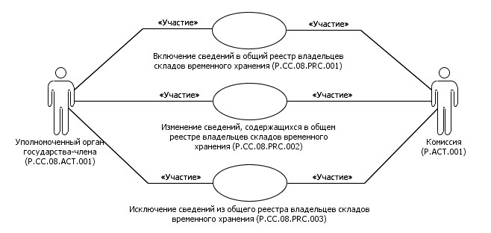

Рис. 2. Общая схема выполнения группы процедур формирования и
ведения общего реестра владельцев складов временного хранения
17. Перечень процедур общего процесса, входящих в группу процедур формирования и ведения общего реестра владельцев складов временного хранения, приведен в таблице 2.
Таблица 2
Перечень процедур общего процесса, входящих в группу
процедур формирования и ведения общего реестра
владельцев складов временного хранения
Кодовое обозначение | Наименование | Описание
1 | 2 | 3
P.CC.08.PRC.001 | включение сведений в общий реестр владельцев складов временного хранения | в процессе выполнения процедуры уполномоченным органом государства-члена осуществляются формирование и представление в Комиссию сведений для включения в общий реестр владельцев складов временного хранения
P.CC.08.PRC.002 | изменение сведений, содержащихся в общем реестре владельцев складов временного хранения | в процессе выполнения процедуры уполномоченным органом государства-члена осуществляются формирование и представление в Комиссию сведений для внесения изменений в общий реестр владельцев складов временного хранения
P.CC.08.PRC.003 | исключение сведений из общего реестра владельцев складов временного хранения | в процессе выполнения процедуры уполномоченным органом государства-члена осуществляются формирование и представление в Комиссию сведений об исключении юридического лица из общего реестра владельцев складов временного хранения
5. Группа процедур представления уполномоченным органам
государств-членов сведений, содержащихся в общем реестре
владельцев складов временного хранения
18. Процедуры представления уполномоченным органам государств-членов сведений, содержащихся в общем реестре владельцев складов временного хранения, выполняются при получении соответствующего запроса от информационных систем уполномоченных органов государств-членов.
В рамках выполнения процедур представления уполномоченным органам государств-членов сведений, содержащихся в общем реестре владельцев складов временного хранения, обрабатываются следующие виды запросов, поступающих от информационных систем уполномоченных органов государств-членов:
запрос информации о дате и времени обновления общего реестра владельцев складов временного хранения;
запрос сведений из общего реестра владельцев складов временного хранения;
запрос информации об изменениях, внесенных в общий реестр владельцев складов временного хранения.
Запрос информации о дате и времени обновления общего реестра владельцев складов временного хранения выполняется уполномоченным органом государства-члена в целях оценки необходимости синхронизации хранящихся в информационной системе уполномоченного органа государства-члена сведений о владельцах складов временного хранения, включенных в общий реестр владельцев складов временного хранения, со сведениями, содержащимися в общем реестре владельцев складов временного хранения и хранящимися в Комиссии. При осуществлении запроса выполняется процедура "Получение информации о дате и времени обновления общего реестра владельцев складов временного хранения" (P.CC.08.PRC.004).
Запрос сведений из общего реестра владельцев складов временного хранения выполняется в целях получения уполномоченным органом государства-члена хранящихся в Комиссии сведений обо всех юридических лицах, включенных в общий реестр владельцев складов временного хранения. Сведения, содержащиеся в общем реестре владельцев складов временного хранения, запрашиваются либо в полном объеме (с учетом исторических данных), либо по состоянию на определенную дату. Запрос сведений из общего реестра владельцев складов временного хранения в полном объеме используется при первоначальной загрузке сведений о владельцах складов временного хранения в информационную систему, например, при инициализации общего процесса, подключении к нему нового участника общего процесса, восстановлении информации после сбоя. При осуществлении запроса выполняется процедура "Получение сведений из общего реестра владельцев складов временного хранения" (P.CC.08.PRC.005).
При запросе информации об изменениях, внесенных в общий реестр владельцев складов временного хранения представляются сведения, которые были добавлены в общий реестр владельцев складов временного хранения или в которые были внесены изменения, начиная с момента, указанного в запросе, до момента выполнения этого запроса. При осуществлении запроса выполняется процедура "Получение информации об изменениях, внесенных в общий реестр владельцев складов временного хранения" (P.CC.08.PRC.006).
19. Приведенное описание группы процедур представления уполномоченным органам государств-членов сведений, содержащихся в общем реестре владельцев складов временного хранения, представлено на рисунке 3.

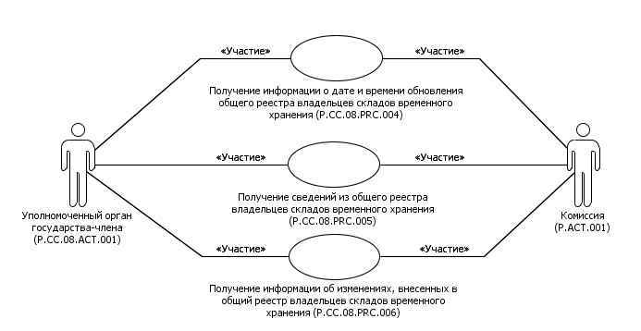

Рис. 3. Общая схема выполнения группы процедур представления
уполномоченным органам государств-членов сведений, содержащихся в
общем реестре владельцев складов временного хранения
20. Перечень процедур общего процесса, входящих в группу процедур представления уполномоченным органам государств-членов сведений, содержащихся в общем реестре владельцев складов временного хранения, приведен в таблице 3.
Таблица 3
Перечень процедур общего процесса, входящих в группу процедур
представления уполномоченным органам государств-членов
сведений, содержащихся в общем реестре владельцев складов
временного хранения
Кодовое обозначение | Наименование | Описание
1 | 2 | 3
P.CC.08.PRC.004 | получение информации о дате и времени обновления общего реестра владельцев складов временного хранения | процедура предназначена для оценки уполномоченным органом государства-члена необходимости синхронизации хранящихся в информационной системе уполномоченного органа государства-члена сведений о владельцах складов временного хранения, включенных в общий реестр владельцев складов временного хранения, со сведениями, содержащимися в общем реестре владельцев складов временного хранения
P.CC.08.PRC.005 | получение сведений из общего реестра владельцев складов временного хранения | процедура предназначена для получения сведений, содержащихся в общем реестре владельцев складов временного хранения
P.CC.08.PRC.006 | получение информации об изменениях, внесенных в общий реестр владельцев складов временного хранения | процедура предназначена для синхронизации хранящихся в информационной системе уполномоченного органа государства-члена сведений о владельцах складов временного хранения, включенных в общий реестр владельцев складов временного хранения, со сведениями, содержащимися в общем реестре владельцев складов временного хранения
6. Группа процедур представления заинтересованным лицам
сведений, содержащихся в общем реестре владельцев складов
временного хранения
21. Процедуры представления заинтересованным лицам сведений, содержащихся в общем реестре владельцев складов временного хранения, выполняются посредством использования информационного портала Союза.
При представлении сведений через информационный портал Союза используются веб-интерфейс этого портала либо сервисы, размещенные на этом портале. При использовании веб-интерфейса пользователь в окне браузера задает параметры поиска и (или) выгрузки сведений, содержащихся в общем реестре владельцев складов временного хранения, осуществляет работу с информацией из общего реестра владельцев складов временного хранения, представленной в окне браузера.
При использовании сервисов, размещенных на информационном портале Союза, взаимодействие осуществляется между информационной системой заинтересованного лица и информационным порталом Союза.
22. Приведенное описание группы процедур представления заинтересованным лицам сведений, содержащихся в общем реестре владельцев складов временного хранения, представлено на рисунке 4.

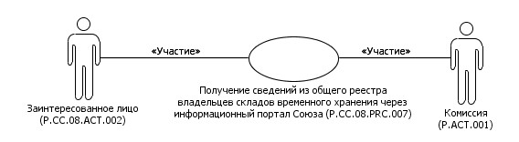

Рис. 4. Общая схема выполнения группы процедур представления
заинтересованным лицам сведений, содержащихся в общем реестре
владельцев складов временного хранения
23. Перечень процедур общего процесса, входящих в группу процедур представления заинтересованным лицам сведений, содержащихся в общем реестре владельцев складов временного хранения, приведен в таблице 4.
Таблица 4
Перечень процедур общего процесса, входящих в группу
процедур представления заинтересованным лицам сведений,
содержащихся в общем реестре владельцев складов
временного хранения
Кодовое обозначение | Наименование | Описание
1 | 2 | 3
P.CC.08.PRC.007 | получение сведений из общего реестра владельцев складов временного хранения через информационный портал Союза | процедура предназначена для получения сведений, содержащихся в общем реестре владельцев складов временного хранения, через информационный портал Союза с использованием веб-интерфейса этого портала либо сервисов, размещенных на этом портале
V. Информационные объекты общего процесса
24. Перечень информационных объектов, сведения о которых или из которых передаются в процессе информационного взаимодействия между участниками общего процесса, приведен в таблице 5.
Таблица 5
Перечень информационных объектов
Кодовое обозначение | Наименование | Описание
1 | 2 | 3
P.CC.08.BEN.001 | сведения о владельце склада временного хранения | сведения из национального реестра, представленные уполномоченным органом государства-члена в Комиссию
P.CC.08.BEN.002 | информация о состоянии общего реестра владельцев складов временного хранения | информация о состоянии (дате и времени последнего обновления) общего реестра владельцев складов временного хранения
P.CC.08.BEN.003 | общий реестр владельцев складов временного хранения | сведения о юридических лицах, включенных в общий реестр владельцев складов временного хранения
VI. Ответственность участников общего процесса
25. Привлечение к дисциплинарной ответственности за несоблюдение требований, направленных на обеспечение своевременности и полноты передачи сведений, участвующих в информационном взаимодействии должностных лиц и сотрудников Комиссии осуществляется в соответствии с Договором о Евразийском экономическом союзе от 29 мая 2014 года, иными международными договорами и актами, составляющими право Союза, а должностных лиц и сотрудников уполномоченных органов государств-членов – в соответствии с законодательством государств-членов.
VII. Справочники и классификаторы общего процесса
26. Перечень справочников и классификаторов общего процесса приведен в таблице 6.
Таблица 6
Перечень справочников и классификаторов общего процесса
Кодовое обозначение | Наименование | Тип | Описание
1 | 2 | 3 | 4
P.CLS.001 | классификатор стран мира | международный классификатор | содержит перечень наименований стран и соответствующие им коды (применяется в соответствии с Решением Комиссии Таможенного союза от 20 сентября 2010 г. № 378)
P.CLS.015 | классификатор видов транспорта и транспортировки товаров | международный классификатор | содержит перечень видов транспортных средств и транспортировки товаров и соответствующие им коды (применяется в соответствии с Решением Комиссии Таможенного союза от 20 сентября 2010 г. № 378)
P.CLS.025 | классификатор таможенных органов государств-членов | региональный классификатор | содержит перечень наименований таможенных органов государств-членов и соответствующие им коды
VIII. Процедуры общего процесса
1. Процедуры формирования и ведения общего реестра владельцев
складов временного хранения
Процедура "Включение сведений в общий реестр владельцев складов
временного хранения" (P.CC.08.PRC.001)
27. Схема выполнения процедуры "Включение сведений в общий реестр владельцев складов временного хранения" (P.CC.08.PRC.001) представлена на рисунке 5.

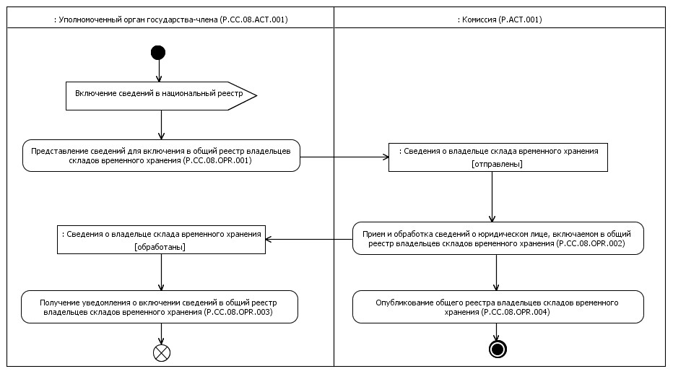

Рис. 5. Схема выполнения процедуры "Включение сведений в общий реестр
владельцев складов временного хранения" (P.CC.08.PRC.001)
28. Процедура "Включение сведений в общий реестр владельцев складов временного хранения" (P.CC.08.PRC.001) выполняется при включении уполномоченным органом государства-члена сведений в национальный реестр.
29. Первой выполняется операция "Представление сведений для включения в общий реестр владельцев складов временного хранения" (P.CC.08.OPR.001), по результатам выполнения которой уполномоченным органом государства-члена формируются и представляются в Комиссию сведения о юридическом лице, включаемом в общий реестр владельцев складов временного хранения.
30. При поступлении в Комиссию сведений о юридическом лице, включаемом в общий реестр владельцев складов временного хранения, выполняется операция "Прием и обработка сведений о юридическом лице, включаемом в общий реестр владельцев складов временного хранения" (P.CC.08.OPR.002), по результатам выполнения которой сведения о юридическом лице включаются в общий реестр владельцев складов временного хранения. Уведомление о включении юридического лица в общий реестр владельцев складов временного хранения передается в уполномоченный орган государства-члена.
31. При поступлении в уполномоченный орган государства-члена уведомления о включении юридического лица в общий реестр владельцев складов временного хранения выполняется операция "Получение уведомления о включении сведений в общий реестр владельцев складов временного хранения" (P.CC.08.OPR.003), в ходе выполнения которой осуществляются прием и обработка указанного уведомления.
32. В случае выполнения операции "Прием и обработка сведений о юридическом лице, включаемом в общий реестр владельцев складов временного хранения" (P.CC.08.OPR.002) выполняется операция "Опубликование общего реестра владельцев складов временного хранения" (P.CC.08.OPR.004), по результатам выполнения которой обновленный общий реестр владельцев складов временного хранения публикуется на информационном портале Союза.
33. Результатами выполнения процедуры "Включение сведений в общий реестр владельцев складов временного хранения" (P.CC.08.PRC.001) являются обработка в Комиссии сведений, содержащихся в национальном реестре, включение юридического лица в общий реестр владельцев складов временного хранения и опубликование общего реестра владельцев складов временного хранения на информационном портале Союза.
34. Перечень операций общего процесса, выполняемых в рамках процедуры "Включение сведений в общий реестр владельцев складов временного хранения" (P.CC.08.PRC.001), приведен в таблице 7.
Таблица 7
Перечень операций общего процесса, выполняемых в рамках
процедуры "Включение сведений в общий реестр владельцев
складов временного хранения" (P.CC.08.PRC.001)
Кодовое обозначение | Наименование | Описание
1 | 2 | 3
P.CC.08.OPR.001 | представление сведений для включения в общий реестр владельцев складов временного хранения | приведено в таблице 8 настоящих Правил
P.CC.08.OPR.002 | прием и обработка сведений о юридическом лице, включаемом в общий реестр владельцев складов временного хранения | приведено в таблице 9 настоящих Правил
P.CC.08.OPR.003 | получение уведомления о включении сведений в общий реестр владельцев складов временного хранения | приведено в таблице 10 настоящих Правил
P.CC.08.OPR.004 | опубликование общего реестра владельцев складов временного хранения | приведено в таблице 11 настоящих Правил
Таблица 8
Описание операции "Представление сведений для включения
в общий реестр владельцев складов временного хранения"
(P.CC.08.OPR.001)
№ п/п | Обозначение элемента | Описание
1 | 2 | 3
1 | Кодовое обозначение | P.CC.08.OPR.001
2 | Наименование операции | представление сведений для включения в общий реестр владельцев складов временного хранения
3 | Исполнитель | уполномоченный орган государства-члена
4 | Условия выполнения | выполняется при включении сведений в национальный реестр
5 | Ограничения | формат и структура представляемых сведений должны соответствовать Описанию форматов и структур электронных документов и сведений
6 | Описание операции | исполнитель формирует сообщение, содержащее предназначенные для передачи в Комиссию сведения о юридическом лице, включаемом в общий реестр владельцев складов временного хранения,  в соответствии с Регламентом информационного взаимодействия
7 | Результаты | сведения для включения в общий реестр владельцев складов временного хранения переданы в Комиссию
Таблица 9
Описание операции "Прием и обработка сведений о юридическом
лице, включаемом в общий реестр владельцев складов
временного хранения" (P.CC.08.OPR.002)
№ п/п | Обозначение элемента | Описание
1 | 2 | 3
1 | Кодовое обозначение | P.CC.08.OPR.002
2 | Наименование операции | прием и обработка сведений о юридическом лице, включаемом в общий реестр владельцев складов временного хранения
3 | Исполнитель | Комиссия
4 | Условия выполнения | выполняется при получении исполнителем сведений для включения в общий реестр владельцев складов временного хранения (операция "Представление сведений для включения в общий реестр владельцев складов временного хранения" (P.CC.08.OPR.001))
5 | Ограничения | формат и структура представляемых сведений должны соответствовать Описанию форматов и структур электронных документов и сведений. Требуется авторизация, сведения представляются только уполномоченными органами  государств-членов. Сообщение и электронный документ (сведения) должны соответствовать требованиям к заполнению реквизитов электронного документа (сведений), предусмотренным Регламентом информационного взаимодействия
6 | Описание операции | исполнитель осуществляет включение сведений о юридическом лице в общий реестр владельцев складов временного хранения, формирует и направляет в уполномоченный орган  государства-члена уведомление о включении юридического лица в общий реестр владельцев складов временного хранения
7 | Результаты | сведения о юридическом лице, включаемом в общий реестр владельцев складов временного хранения, обработаны, уведомление о включении юридического лица в общий реестр владельцев складов временного хранения направлено в уполномоченный орган государства-члена
Таблица 10
Описание операции "Получение уведомления о включении
сведений в общий реестр владельцев складов временного
хранения" (P.CC.08.OPR.003)
№ п/п | Обозначение элемента | Описание
1 | 2 | 3
1 | Кодовое обозначение | P.CC.08.OPR.003
2 | Наименование операции | получение уведомления о включении сведений в общий реестр владельцев складов временного хранения
3 | Исполнитель | уполномоченный орган государства-члена
4 | Условия выполнения | выполняется при получении исполнителем уведомления о включении юридического лица в общий реестр владельцев складов временного хранения (операция "Прием и обработка сведений о юридическом лице, включаемом в общий реестр владельцев складов временного хранения" (P.CC.08.OPR.002))
5 | Ограничения | формат и структура уведомления должны соответствовать Описанию форматов и структур электронных документов и сведений
6 | Описание операции | исполнитель осуществляет прием уведомления в соответствии с Регламентом информационного взаимодействия
7 | Результаты | уведомление о результатах обработки сведений обработано
Таблица 11
Описание операции "Опубликование общего реестра
владельцев складов временного хранения" (P.CC.08.OPR.004)
№ п/п | Обозначение элемента | Описание
1 | 2 | 3
1 | Кодовое обозначение | P.CC.08.OPR.004
2 | Наименование операции | опубликование общего реестра владельцев складов временного хранения
3 | Исполнитель | Комиссия
4 | Условия выполнения | выполняется при включении сведений в общий реестр владельцев складов временного хранения (операция "Прием и обработка сведений о юридическом лице, включаемом в общий реестр владельцев складов временного хранения" (P.CC.08.OPR.002))
5 | Ограничения | –
6 | Описание операции | исполнитель обеспечивает опубликование общего реестра владельцев складов временного хранения на информационном портале Союза
7 | Результаты | общий реестр владельцев складов временного хранения, содержащий включенные сведения, опубликован на информационном портале Союза
Процедура "Изменение сведений, содержащихся в общем реестре
владельцев складов временного хранения" (P.CC.08.PRC.002)
35. Схема выполнения процедуры "Изменение сведений, содержащихся в общем реестре владельцев складов временного хранения" (P.CC.08.PRC.002) представлена на рисунке 6.

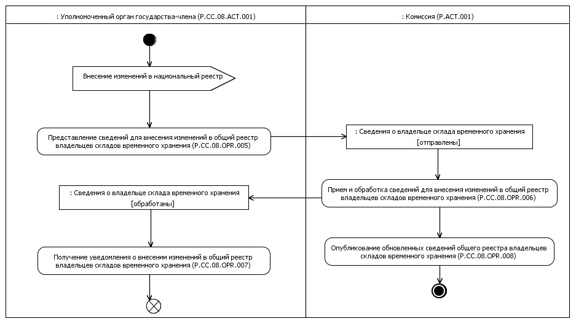

Рис. 6. Схема выполнения процедуры "Изменение сведений, содержащихся
в общем реестре владельцев складов временного хранения"
(P.CC.08.PRC.002)
36. Процедура "Изменение сведений, содержащихся в общем реестре владельцев складов временного хранения" (P.CC.08.PRC.002) выполняется при внесении уполномоченным органом государства-члена изменений в национальный реестр.
37. Первой выполняется операция "Представление сведений для внесения изменений в общий реестр владельцев складов временного хранения" (P.CC.08.OPR.005), по результатам выполнения которой уполномоченным органом государства-члена формируются и представляются в Комиссию сведения для внесения изменений в общий реестр владельцев складов временного хранения.
38. При поступлении в Комиссию сведений для внесения изменений в общий реестр владельцев складов временного хранения выполняется операция "Прием и обработка сведений для внесения изменений в общий реестр владельцев складов временного хранения" (P.CC.08.OPR.006), по результатам выполнения которой соответствующие сведения обновляются в общем реестре владельцев складов временного хранения. Уведомление о внесении изменений в общий реестр владельцев складов временного хранения передается в уполномоченный орган государства-члена.
39. При поступлении в уполномоченный орган государства-члена уведомления о внесении изменений в общий реестр владельцев складов временного хранения выполняется операция "Получение уведомления о внесении изменений в общий реестр владельцев складов временного хранения" (P.CC.08.OPR.007), в ходе выполнения которой осуществляются прием и обработка указанного уведомления.
40. В случае выполнения операции "Прием и обработка сведений для внесения изменений в общий реестр владельцев складов временного хранения" (P.CC.08.OPR.006) выполняется операция "Опубликование обновленных сведений общего реестра владельцев складов временного хранения" (P.CC.08.OPR.008), по результатам выполнения которой обновленные сведения общего реестра владельцев складов временного хранения публикуются на информационном портале Союза.
41. Результатами выполнения процедуры "Изменение сведений, содержащихся в общем реестре владельцев складов временного хранения" (P.CC.08.PRC.002) являются обработка в Комиссии сведений из национального реестра, внесение изменений в общий реестр владельцев складов временного хранения и опубликование измененных сведений на информационном портале Союза.
42. Перечень операций общего процесса, выполняемых в рамках процедуры "Изменение сведений, содержащихся в общем реестре владельцев складов временного хранения" (P.CC.08.PRC.002), приведен в таблице 12.
Таблица 12
Перечень операций общего процесса, выполняемых в рамках
процедуры "Изменение сведений, содержащихся в общем
реестре владельцев складов временного хранения"
(P.CC.08.PRC.002)
Кодовое обозначение | Наименование | Описание
1 | 2 | 3
P.CC.08.OPR.005 | представление сведений для внесения изменений в общий реестр владельцев складов временного хранения | приведено в таблице 13 настоящих Правил
P.CC.08.OPR.006 | прием и обработка сведений для внесения изменений в общий реестр владельцев складов временного хранения | приведено в таблице 14 настоящих Правил
P.CC.08.OPR.007 | получение уведомления о внесении изменений в общий реестр владельцев складов временного хранения | приведено в таблице 15 настоящих Правил
P.CC.08.OPR.008 | опубликование обновленных сведений общего реестра владельцев складов временного хранения | приведено в таблице 16 настоящих Правил
Таблица 13
Описание операции "Представление сведений для внесения
изменений в общий реестр владельцев складов временного
хранения" (P.CC.08.OPR.005)
№ п/п | Обозначение элемента | Описание
1 | 2 | 3
1 | Кодовое обозначение | P.CC.08.OPR.005
2 | Наименование операции | представление сведений для внесения изменений в общий реестр владельцев складов временного хранения
3 | Исполнитель | уполномоченный орган государства-члена
4 | Условия выполнения | выполняется при внесении изменений в национальный реестр
5 | Ограничения | формат и структура представляемых сведений должны соответствовать Описанию форматов и структур электронных документов и сведений
6 | Описание операции | исполнитель формирует сообщение, содержащее предназначенные для передачи в Комиссию сведения для внесения изменений в общий реестр владельцев складов временного хранения, в соответствии с Регламентом информационного взаимодействия
7 | Результаты | сведения для внесения изменений в общий реестр владельцев складов временного хранения переданы в Комиссию
Таблица 14
Описание операции "Прием и обработка сведений для внесения
изменений в общий реестр владельцев складов временного
хранения" (P.CC.08.OPR.006)
№ п/п | Обозначение элемента | Описание
1 | 2 | 3
1 | Кодовое обозначение | P.CC.08.OPR.006
2 | Наименование операции | прием и обработка сведений для внесения изменений в общий реестр владельцев складов временного хранения
3 | Исполнитель | Комиссия
4 | Условия выполнения | выполняется при получении исполнителем  сведений для внесения изменений в общий реестр владельцев складов временного хранения (операция "Представление сведений для внесения изменений в общий реестр владельцев складов временного хранения" (P.CC.08.OPR.005))
5 | Ограничения | формат и структура представляемых сведений должны соответствовать Описанию форматов и структур электронных документов и сведений. Требуется авторизация, сведения представляются только уполномоченными органами  государств-членов. Сообщение и электронный документ (сведения) должны соответствовать требованиям к заполнению реквизитов электронного документа (сведений), предусмотренным Регламентом информационного взаимодействия
6 | Описание операции | исполнитель вносит изменения в общий реестр владельцев складов временного хранения, формирует и направляет в уполномоченный орган  государства-члена уведомление о внесении изменений в общий реестр владельцев складов временного хранения
7 | Результаты | сведения для внесения изменений в общий реестр владельцев складов временного хранения обработаны, уведомление о внесении изменений в общий реестр владельцев складов временного хранения направлено в уполномоченный орган государства-члена
Таблица 15
Описание операции "Получение уведомления о внесении
изменений в общий реестр владельцев складов временного
хранения" (P.CC.08.OPR.007)
№ п/п | Обозначение элемента | Описание
1 | 2 | 3
1 | Кодовое обозначение | P.CC.08.OPR.007
2 | Наименование операции | получение уведомления о внесении изменений в общий реестр владельцев складов временного хранения
3 | Исполнитель | уполномоченный орган государства-члена
4 | Условия выполнения | выполняется при получении исполнителем уведомления о внесении изменений в общий реестр владельцев складов временного хранения (операция "Прием и обработка сведений для внесения изменений в общий реестр владельцев складов временного хранения" (P.CC.08.OPR.006))
5 | Ограничения | формат и структура уведомления должны соответствовать Описанию форматов и структур электронных документов и сведений
6 | Описание операции | исполнитель осуществляет прием уведомления в соответствии с Регламентом информационного взаимодействия
7 | Результаты | уведомление о внесении изменений в общий реестр владельцев складов временного хранения обработано
Таблица 16
Описание операции "Опубликование обновленных сведений
общего реестра владельцев складов временного хранения"
(P.CC.08.OPR.008)
№ п/п | Обозначение элемента | Описание
1 | 2 | 3
1 | Кодовое обозначение | P.CC.08.OPR.008
2 | Наименование операции | опубликование обновленных сведений общего реестра владельцев складов временного хранения
3 | Исполнитель | Комиссия
4 | Условия выполнения | выполняется при внесении изменений в общий реестр владельцев складов временного хранения (операция "Прием и обработка сведений для внесения изменений в общий реестр владельцев складов временного хранения" (P.CC.08.OPR.006))
5 | Ограничения | –
6 | Описание операции | исполнитель обеспечивает опубликование обновленных сведений общего реестра владельцев складов временного хранения на информационном портале Союза
7 | Результаты | обновленные сведения общего реестра владельцев складов временного хранения опубликованы на информационном портале Союза
Процедура "Исключение сведений из общего реестра
владельцев складов временного хранения" (P.CC.08.PRC.003)
43. Схема выполнения процедуры "Исключение сведений из общего реестра владельцев складов временного хранения" (P.CC.08.PRC.003) представлена на рисунке 7.

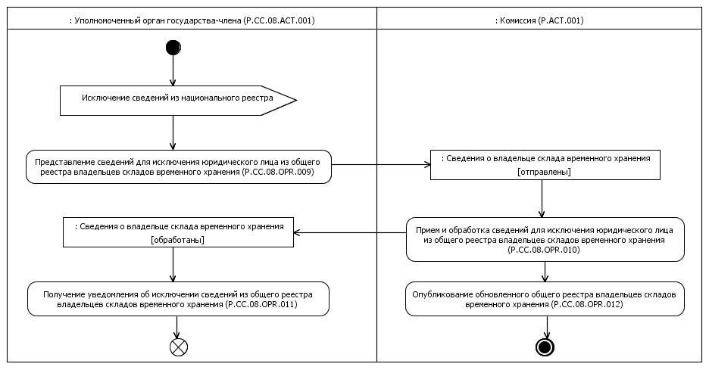

Рис. 7. Схема выполнения процедуры "Исключение сведений из общего
реестра владельцев складов временного хранения" (P.CC.08.PRC.003)
44. Процедура "Исключение сведений из общего реестра владельцев складов временного хранения" (P.CC.08.PRC.003) выполняется при исключении сведений из национального реестра.
45. Первой выполняется операция "Представление сведений для исключения юридического лица из общего реестра владельцев складов временного хранения" (P.CC.08.OPR.009), по результатам выполнения которой уполномоченным органом государства-члена формируются и представляются в Комиссию сведения для исключения юридического лица из общего реестра владельцев складов временного хранения.
46. При поступлении в Комиссию сведений для исключения юридического лица из общего реестра владельцев складов временного хранения выполняется операция "Прием и обработка сведений для исключения юридического лица из общего реестра владельцев складов временного хранения" (P.CC.08.OPR.010), по результатам выполнения которой информация о соответствующем юридическом лице исключается из общего реестра владельцев складов временного хранения. Уведомление об исключении юридического лица из общего реестра владельцев складов временного хранения передается в уполномоченный орган государства-члена.
47. При поступлении в уполномоченный орган государства-члена уведомления об исключении юридического лица из общего реестра владельцев складов временного хранения выполняется операция "Получение уведомления об исключении сведений из общего реестра владельцев складов временного хранения" (P.CC.08.OPR.011), в ходе выполнения которой осуществляются прием и обработка указанного уведомления.
48. В случае выполнения операции "Прием и обработка сведений для исключения юридического лица из общего реестра владельцев складов временного хранения" (P.CC.08.OPR.010) выполняется операция "Опубликование обновленного общего реестра владельцев складов временного хранения" (P.CC.08.OPR.012), по результатам выполнения которой обновленный общий реестр владельцев складов временного хранения публикуется на информационном портале Союза.
49. Результатами выполнения процедуры "Исключение сведений из общего реестра владельцев складов временного хранения" (P.CC.08.PRC.003) являются обработка в Комиссии сведений об исключении юридического лица из общего реестра владельцев складов временного хранения, внесение в общий реестр владельцев складов временного хранения соответствующей информации и опубликование обновленного общего реестра владельцев складов временного хранения на информационном портале Союза.
50. Перечень операций общего процесса, выполняемых в рамках процедуры "Исключение сведений из общего реестра владельцев складов временного хранения" (P.CC.08.PRC.003), приведен в таблице 17.
Таблица 17
Перечень операций общего процесса, выполняемых в рамках
процедуры "Исключение сведений из общего реестра владельцев
складов временного хранения" (P.CC.08.PRC.003)
Кодовое обозначение | Наименование | Описание
1 | 2 | 3
P.CC.08.OPR.009 | представление сведений для исключения юридического лица из общего реестра владельцев складов временного хранения | приведено в таблице 18 настоящих Правил
P.CC.08.OPR.010 | прием и обработка сведений для исключения юридического лица из общего реестра владельцев складов временного хранения | приведено в таблице 19 настоящих Правил
P.CC.08.OPR.011 | получение уведомления об исключении сведений из общего реестра владельцев складов временного хранения | приведено в таблице 20 настоящих Правил
P.CC.08.OPR.012 | опубликование обновленного общего реестра владельцев складов временного хранения | приведено в таблице 21 настоящих Правил
Таблица 18
Описание операции "Представление сведений для исключения
юридического лица из общего реестра владельцев складов
временного хранения" (P.CC.08.OPR.009)
№ п/п | Обозначение элемента | Описание
1 | 2 | 3
1 | Кодовое обозначение | P.CC.08.OPR.009
2 | Наименование операции | представление сведений для исключения юридического лица из общего реестра владельцев складов временного хранения
3 | Исполнитель | уполномоченный орган государства-члена
4 | Условия выполнения | выполняется при исключении сведений из национального реестра
5 | Ограничения | формат и структура представляемых сведений должны соответствовать Описанию форматов и структур электронных документов и сведений
6 | Описание операции | исполнитель формирует сообщение, содержащее предназначенные для передачи в Комиссию сведения для исключения юридического лица из общего реестра владельцев складов временного хранения,  в соответствии с Регламентом информационного взаимодействия
7 | Результаты | сведения для исключения юридического лица из общего реестра владельцев складов временного хранения переданы в Комиссию
Таблица 19
Описание операции "Прием и обработка сведений для исключения
юридического лица из общего реестра владельцев складов
временного хранения" (P.CC.08.OPR.010)
№ п/п | Обозначение элемента | Описание
1 | 2 | 3
1 | Кодовое обозначение | P.CC.08.OPR.010
2 | Наименование операции | прием и обработка сведений для исключения юридического лица из общего реестра владельцев складов временного хранения
3 | Исполнитель | Комиссия
4 | Условия выполнения | выполняется при получении исполнителем сведений для исключения юридического лица из общего реестра владельцев складов временного хранения (операция "Представление сведений для исключения юридического лица из общего реестра владельцев складов временного хранения" (P.CC.08.OPR.009))
5 | Ограничения | формат и структура представляемых сведений должны соответствовать Описанию форматов и структур электронных документов и сведений. Требуется авторизация, сведения представляются только уполномоченными органами государств-членов. Сообщение и электронный документ (сведения) должны соответствовать требованиям к заполнению реквизитов электронного документа (сведений), предусмотренным Регламентом информационного взаимодействия
6 | Описание операции | исполнитель исключает юридическое лицо из общего реестра владельцев складов временного хранения, формирует и направляет в уполномоченный орган государства-члена уведомление об исключении юридического лица из общего реестра владельцев складов временного хранения
7 | Результаты | сведения для исключения юридического лица из общего реестра владельцев складов временного хранения обработаны, уведомление об исключении юридического лица из общего реестра владельцев складов временного хранения направлено в уполномоченный орган государства-члена
Таблица 20
Описание операции "Получение уведомления об исключении
сведений из общего реестра владельцев складов
временного хранения" (P.CC.08.OPR.011)
№ п/п | Обозначение элемента | Описание
1 | 2 | 3
1 | Кодовое обозначение | P.CC.08.OPR.011
2 | Наименование операции | получение уведомления об исключении сведений из общего реестра владельцев складов временного хранения
3 | Исполнитель | уполномоченный орган государства-члена
4 | Условия выполнения | выполняется при получении исполнителем уведомления об исключении юридического лица из общего реестра владельцев складов временного хранения (операция "Прием и обработка сведений для исключения юридического лица из общего реестра владельцев складов временного хранения" (P.CC.08.OPR.010))
5 | Ограничения | формат и структура уведомления должны соответствовать Описанию форматов и структур электронных документов и сведений
6 | Описание операции | исполнитель осуществляет прием уведомления в соответствии с Регламентом информационного взаимодействия
7 | Результаты | уведомление об исключении сведений из общего реестра владельцев складов временного хранения обработано
Таблица 21
Описание операции "Опубликование обновленного общего реестра
владельцев складов временного хранения" (P.CC.08.OPR.012)
№ п/п | Обозначение элемента | Описание
1 | 2 | 3
1 | Кодовое обозначение | P.CC.08.OPR.012
2 | Наименование операции | опубликование обновленного общего реестра владельцев складов временного хранения
3 | Исполнитель | Комиссия
4 | Условия выполнения | выполняется при обновлении общего реестра владельцев складов временного хранения (операция "Прием и обработка сведений для исключения юридического лица из общего реестра владельцев складов временного хранения" (P.CC.08.OPR.010))
5 | Ограничения | –
6 | Описание операции | исполнитель обеспечивает опубликование обновленного общего реестра владельцев складов временного хранения на информационном портале Союза
7 | Результаты | обновленный общий реестр владельцев складов временного хранения опубликован на информационном портале Союза
2. Процедуры представления уполномоченным органам
государств-членов сведений, содержащихся в общем реестре
владельцев складов временного хранения
Процедура "Получение информации о дате и времени
обновления общего реестра владельцев складов
временного хранения" (P.CC.08.PRC.004)
51. Схема выполнения процедуры "Получение информации о дате и времени обновления общего реестра владельцев складов временного хранения" (P.CC.08.PRC.004) представлена на рисунке 8.

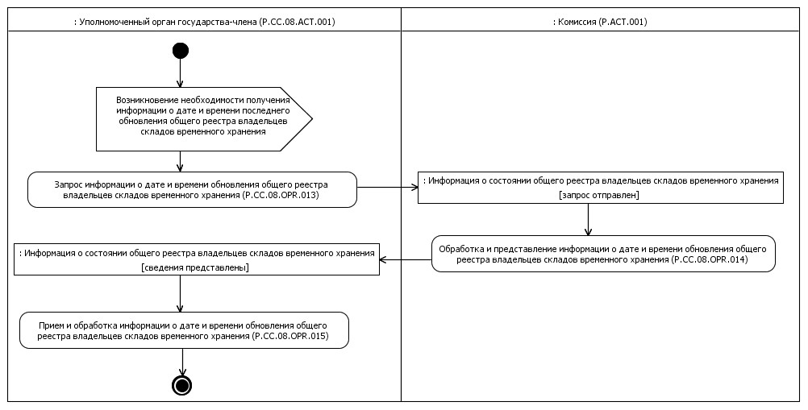

Рис. 8. Схема выполнения процедуры "Получение информации о дате и
времени обновления общего реестра владельцев складов временного
хранения" (P.CC.08.PRC.004)
52. Процедура "Получение информации о дате и времени обновления общего реестра владельцев складов временного хранения" (P.CC.08.PRC.004) выполняется в целях оценки необходимости синхронизации информации о состоянии (дате и времени последнего обновления) общего реестра владельцев складов временного хранения, хранящейся в информационной системе уполномоченного органа государства-члена с соответствующей информацией из общего реестра владельцев складов временного хранения, хранящейся в Комиссии.
53. Первой выполняется операция "Запрос информации о дате и времени обновления общего реестра владельцев складов временного хранения" (P.CC.08.OPR.013), по результатам выполнения которой уполномоченным органом государства-члена формируется и направляется в Комиссию запрос на получение информации о дате и времени обновления общего реестра владельцев складов временного хранения.
54. При поступлении в Комиссию запроса информации о дате и времени обновления общего реестра владельцев складов временного хранения выполняется операция "Обработка и представление информации о дате и времени обновления общего реестра владельцев складов временного хранения" (P.CC.08.OPR.014), по результатам выполнения которой формируется и представляется в уполномоченный орган государства-члена информация о состоянии (дате и времени последнего обновления) общего реестра владельцев складов временного хранения.
55. При поступлении в уполномоченный орган государства-члена информации о состоянии (дате и времени последнего обновления) общего реестра владельцев складов временного хранения выполняется операция "Прием и обработка информации о дате и времени обновления общего реестра владельцев складов временного хранения" (P.CC.08.OPR.015).
56. Результатом выполнения процедуры "Получение информации о дате и времени обновления общего реестра владельцев складов временного хранения" (P.CC.08.PRC.004) является получение уполномоченным органом государства-члена информации о состоянии (дате и времени последнего обновления) общего реестра владельцев складов временного хранения.
57. Перечень операций общего процесса, выполняемых в рамках процедуры "Получение информации о дате и времени обновления общего реестра владельцев складов временного хранения" (P.CC.08.PRC.004), приведен в таблице 22.
Таблица 22
Перечень операций общего процесса, выполняемых в рамках
процедуры "Получение информации о дате и времени
обновления общего реестра владельцев складов временного
хранения" (P.CC.08.PRC.004)
Кодовое обозначение | Наименование | Описание
1 | 2 | 3
P.CC.08.OPR.013 | запрос информации о дате и времени обновления общего реестра владельцев складов временного хранения | приведено в таблице 23 настоящих Правил
P.CC.08.OPR.014 | обработка и представление информации о дате и времени обновления общего реестра владельцев складов временного хранения | приведено в таблице 24 настоящих Правил
P.CC.08.OPR.015 | прием и обработка информации о дате и времени обновления общего реестра владельцев складов временного хранения | приведено в таблице 25 настоящих Правил
Таблица 23
Описание операции "Запрос информации о дате и времени
обновления общего реестра владельцев складов временного
хранения" (P.CC.08.OPR.013)
№ п/п | Обозначение элемента | Описание
1 | 2 | 3
1 | Кодовое обозначение | P.CC.08.OPR.013
2 | Наименование операции | запрос информации о дате и времени обновления общего реестра владельцев складов временного хранения
3 | Исполнитель | уполномоченный орган государства-члена
4 | Условия выполнения | выполняется при необходимости синхронизации информации о состоянии (дате и времени последнего обновления) общего реестра владельцев складов временного хранения, хранящейся в информационной системе уполномоченного органа государства-члена, с соответствующей информацией из общего реестра владельцев складов временного хранения, хранящейся в Комиссии
5 | Ограничения | формат и структура запроса должны соответствовать Описанию форматов и структур электронных документов и сведений
6 | Описание операции | исполнитель формирует и направляет в Комиссию запрос информации о дате и времени последнего обновления общего реестра владельцев складов временного хранения в соответствии с Регламентом информационного взаимодействия
7 | Результаты | запрос информации о дате и времени последнего обновления общего реестра владельцев складов временного хранения направлен в Комиссию
Таблица 24
Описание операции "Обработка и представление информации о
дате и времени обновления общего реестра владельцев складов
временного хранения" (P.CC.08.OPR.014)
№ п/п | Обозначение элемента | Описание
1 | 2 | 3
1 | Кодовое обозначение | P.CC.08.OPR.014
2 | Наименование операции | обработка и представление информации о дате и времени обновления общего реестра владельцев складов временного хранения
3 | Исполнитель | Комиссия
4 | Условия выполнения | выполняется при получении исполнителем запроса информации о дате и времени обновления общего реестра владельцев складов временного хранения (операция "Запрос информации о дате и времени обновления общего реестра владельцев складов временного хранения" (P.CC.08.OPR.013))
5 | Ограничения | формат и структура запроса должны соответствовать Описанию форматов и структур электронных документов и сведений. Требуется авторизация, сведения запрашиваются только уполномоченными органами государств-членов
6 | Описание операции | исполнитель осуществляет обработку полученного запроса, формирует и направляет ответ на запрос в соответствии с Регламентом информационного взаимодействия
7 | Результаты | в уполномоченный орган государства-члена направлено сообщение, содержащее информацию о дате и времени последнего обновления общего реестра владельцев складов временного хранения
Таблица 25
Описание операции "Прием и обработка информации о дате и
времени обновления общего реестра владельцев складов
временного хранения" (P.CC.08.OPR.015)
№ п/п | Обозначение элемента | Описание
1 | 2 | 3
1 | Кодовое обозначение | P.CC.08.OPR.015
2 | Наименование операции | прием и обработка информации о дате и времени обновления общего реестра владельцев складов временного хранения
3 | Исполнитель | уполномоченный орган государства-члена
4 | Условия выполнения | выполняется при получении исполнителем сообщения, содержащего информацию о дате и времени обновления общего реестра владельцев складов временного хранения (операция "Обработка и представление информации о дате и времени обновления общего реестра владельцев складов временного хранения" (P.CC.08.OPR.014))
5 | Ограничения | формат и структура представляемых сведений должны соответствовать Описанию форматов и структур электронных документов и сведений
6 | Описание операции | исполнитель осуществляет обработку полученной информации о дате и времени обновления общего реестра владельцев складов временного хранения
7 | Результаты | информация о дате и времени последнего обновления общего реестра владельцев складов временного хранения получена
Процедура "Получение сведений из общего реестра владельцев
складов временного хранения" (P.CC.08.PRC.005)
58. Схема выполнения процедуры "Получение сведений из общего реестра владельцев складов временного хранения" (P.CC.08.PRC.005) представлена на рисунке 9.

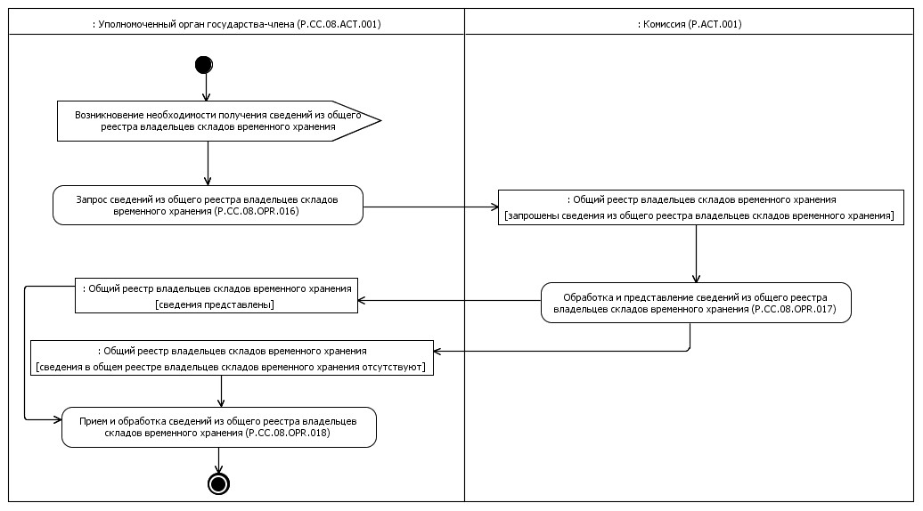

Рис. 9. Схема выполнения процедуры "Получение сведений из общего
реестра владельцев складов временного хранения" (P.CC.08.PRC.005)
59. Процедура "Получение сведений из общего реестра владельцев складов временного хранения" (P.CC.08.PRC.005) выполняется в целях получения уполномоченным органом государства-члена сведений из общего реестра владельцев складов временного хранения.
60. Первой выполняется операция "Запрос сведений из общего реестра владельцев складов временного хранения" (P.CC.08.OPR.016), по результатам выполнения которой уполномоченным органом государства-члена формируется и направляется в Комиссию запрос на получение сведений из общего реестра владельцев складов временного хранения. В зависимости от заданных параметров возможно формирование 2 видов запросов:
запрос на получение сведений, содержащихся в общем реестре владельцев складов временного хранения, в полном объеме (с учетом исторических данных);
запрос на получение указанных сведений по состоянию на определенную дату.
61. При поступлении в Комиссию запроса сведений из общего реестра владельцев складов временного хранения выполняется операция "Обработка и представление сведений из общего реестра владельцев складов временного хранения" (P.CC.08.OPR.017), по результатам выполнения которой формируются и представляются в уполномоченный орган государства-члена запрашиваемые сведения или направляется уведомление об отсутствии сведений, удовлетворяющих параметрам запроса.
62. При поступлении в уполномоченный орган государства-члена сведений из общего реестра владельцев складов временного хранения выполняется операция "Прием и обработка сведений из общего реестра владельцев складов временного хранения" (P.CC.08.OPR.018).
63. Результатом выполнения процедуры "Получение сведений из общего реестра владельцев складов временного хранения" (P.CC.08.PRC.005) является получение уполномоченным органом государства-члена сведений из общего реестра владельцев складов временного хранения. При отсутствии в общем реестре владельцев складов временного хранения сведений, удовлетворяющих параметрам запроса, формируется уведомление об отсутствии таких сведений.
64. Перечень операций общего процесса, выполняемых в рамках процедуры "Получение сведений из общего реестра владельцев складов временного хранения" (P.CC.08.PRC.005), приведен в таблице 26.
Таблица 26
Перечень операций общего процесса, выполняемых в рамках
процедуры "Получение сведений из общего реестра владельцев
складов временного хранения" (P.CC.08.PRC.005)
Кодовое обозначение | Наименование | Описание
1 | 2 | 3
P.CC.08.OPR.016 | запрос сведений из общего реестра владельцев складов временного хранения | приведено в таблице 27 настоящих Правил
P.CC.08.OPR.017 | обработка и представление сведений из общего реестра владельцев складов временного хранения | приведено в таблице 28 настоящих Правил
P.CC.08.OPR.018 | прием и обработка сведений из общего реестра владельцев складов временного хранения | приведено в таблице 29 настоящих Правил
Таблица 27
Описание операции "Запрос сведений из общего реестра
владельцев складов временного хранения" (P.CC.08.OPR.016)
№ п/п | Обозначение элемента | Описание
1 | 2 | 3
1 | Кодовое обозначение | P.CC.08.OPR.016
2 | Наименование операции | запрос сведений из общего реестра владельцев складов временного хранения
3 | Исполнитель | уполномоченный орган государства-члена
4 | Условия выполнения | выполняется при необходимости получения сведений из общего реестра владельцев складов временного хранения
5 | Ограничения | формат и структура запроса должны соответствовать Описанию форматов и структур электронных документов и сведений
6 | Описание операции | исполнитель формирует и направляет в Комиссию запрос сведений из общего реестра владельцев складов временного хранения в соответствии с Регламентом информационного взаимодействия.  При необходимости получения сведений, содержащихся в общем реестре владельцев складов временного хранения, в полном объеме (с учетом исторических данных) дата актуализации в запросе не указывается.  При необходимости получения сведений по состоянию на определенную дату в запросе должна указываться дата актуализации.  При необходимости получения сведений, включенных в общий реестр владельцев складов временного хранения на основании сведений, представленных определенными  государствами-членами, в запросе указываются коды этих государств-членов
7 | Результаты | запрос сведений из общего реестра владельцев складов временного хранения направлен в Комиссию
Таблица 28
Описание операции "Обработка и представление сведений из
общего реестра владельцев складов временного хранения"
(P.CC.08.OPR.017)
№ п/п | Обозначение элемента | Описание
1 | 2 | 3
1 | Кодовое обозначение | P.CC.08.OPR.017
2 | Наименование операции | обработка и представление сведений из общего реестра владельцев складов временного хранения
3 | Исполнитель | Комиссия
4 | Условия выполнения | выполняется при получении исполнителем запроса сведений из общего реестра владельцев складов временного хранения (операция "Запрос сведений из общего реестра владельцев складов временного хранения" (P.CC.08.OPR.016))
5 | Ограничения | формат и структура запроса должны соответствовать Описанию форматов и структур электронных документов и сведений. Требуется авторизация, сведения запрашиваются только уполномоченными органами государств-членов
6 | Описание операции | исполнитель осуществляет обработку запроса в соответствии с Регламентом информационного взаимодействия, формирует и представляет в уполномоченный орган государства-члена сведения из общего реестра владельцев складов временного хранения в соответствии с параметрами, указанными в запросе.  При представлении полной информации из общего реестра владельцев складов временного хранения осуществляется представление всех записей, хранящихся в реестре, включая исторические данные.  При представлении сведений по состоянию на указанную дату осуществляется выборка сведений, содержащихся в общем реестре владельцев складов временного хранения, по состоянию на дату, указанную в запросе. Выбор сведений из общего реестра владельцев складов временного хранения осуществляется по всем странам либо с учетом кодов стран государств-членов, указанных в запросе.  При отсутствии в общем реестре владельцев складов временного хранения сведений, удовлетворяющих параметрам запроса, в уполномоченный орган государства-члена направляется уведомление об отсутствии запрошенных сведений
7 | Результаты | в уполномоченный орган государства-члена представлены сведения из общего реестра владельцев складов временного хранения или направлено уведомление об отсутствии сведений, удовлетворяющих параметрам запроса
Таблица 29
Описание операции "Прием и обработка сведений из общего
реестра владельцев складов временного хранения"
(P.CC.08.OPR.018)
№ п/п | Обозначение элемента | Описание
1 | 2 | 3
1 | Кодовое обозначение | P.CC.08.OPR.018
2 | Наименование операции | прием и обработка сведений из общего реестра владельцев складов временного хранения
3 | Исполнитель | уполномоченный орган государства-члена
4 | Условия выполнения | выполняется при получении исполнителем сведений из общего реестра владельцев складов временного хранения или уведомления об отсутствии сведений, удовлетворяющих параметрам запроса (операция "Обработка и представление сведений из общего реестра владельцев складов временного хранения" (P.CC.08.OPR.017))
5 | Ограничения | формат и структура представляемых сведений или уведомления об отсутствии сведений, удовлетворяющих параметрам запроса, должны соответствовать Описанию форматов и структур электронных документов и сведений
6 | Описание операции | исполнитель получает сведения из общего реестра владельцев складов временного хранения или уведомление об отсутствии сведений, удовлетворяющих параметрам запроса, и осуществляет их обработку
7 | Результаты | сведения из общего реестра владельцев складов временного хранения либо уведомление об отсутствии сведений, удовлетворяющих параметрам запроса, обработаны
Процедура "Получение информации об изменениях, внесенных в
общий реестр владельцев складов временного хранения"
(P.CC.08.PRC.006)
65. Схема выполнения процедуры "Получение информации об изменениях, внесенных в общий реестр владельцев складов временного хранения" (P.CC.08.PRC.006) представлена на рисунке 10.

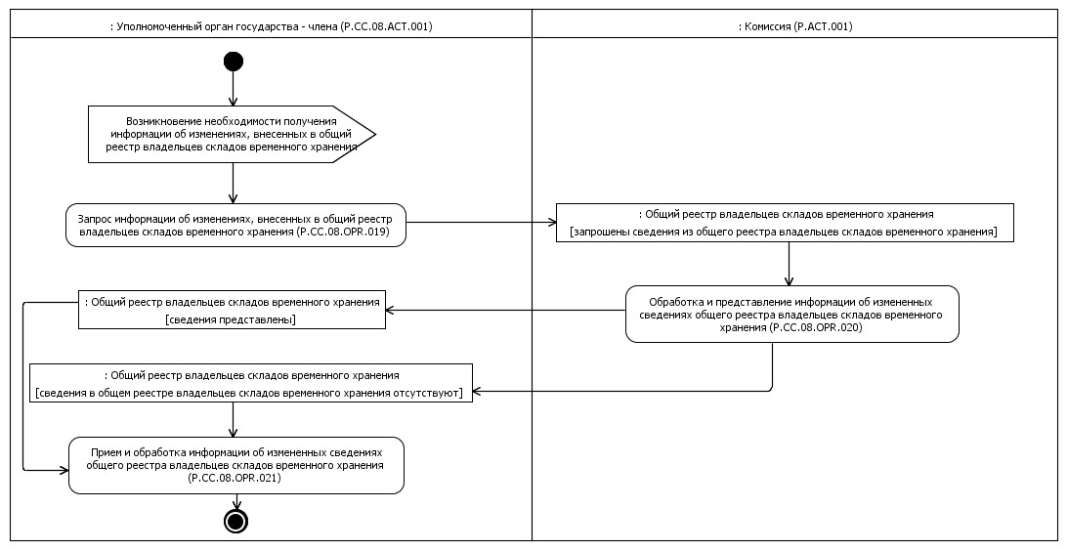

Рис. 10. Схема выполнения процедуры "Получение информации об
изменениях, внесенных в общий реестр владельцев складов временного
хранения" (P.CC.08.PRC.006)
66. Процедура "Получение информации об изменениях, внесенных в общий реестр владельцев складов временного хранения" (P.CC.08.PRC.006) выполняется в целях получения уполномоченным органом государства-члена сведений из общего реестра владельцев складов временного хранения, добавление которых в общий реестр владельцев складов временного хранения или внесение изменений в которые произошло начиная с момента, указанного в запросе, до момента выполнения этого запроса. Процедура выполняется в том числе если в результате выполнения процедуры "Получение информации о дате и времени обновления общего реестра владельцев складов временного хранения" (P.CC.08.PRC.004) выявлено, что дата и время последнего получения сведений из общего реестра владельцев складов временного хранения уполномоченным органом государства-члена являются более ранними, чем дата и время последнего изменения общего реестра владельцев складов временного хранения в Комиссии.
67. Первой выполняется операция "Запрос информации об изменениях, внесенных в общий реестр владельцев складов временного хранения" (P.CC.08.OPR.019), по результатам выполнения которой уполномоченным органом государства-члена формируется и направляется в Комиссию запрос на получение информации об изменениях, внесенных в общий реестр владельцев складов временного хранения.
68. При поступлении в Комиссию запроса информации об изменениях, внесенных в общий реестр владельцев складов временного хранения, выполняется операция "Обработка и представление информации об измененных сведениях общего реестра владельцев складов временного хранения" (P.CC.08.OPR.020), по результатам выполнения которой формируются и представляются в уполномоченный орган государства-члена сведения об изменениях, внесенных в общий реестр владельцев складов временного хранения с даты, указанной в запросе, или направляется уведомление об отсутствии сведений, удовлетворяющих параметрам запроса.
69. При поступлении в уполномоченный орган государства-члена сведений об изменениях, внесенных в общий реестр владельцев складов временного хранения, либо уведомления об отсутствии сведений, удовлетворяющих параметрам запроса, выполняется операция "Прием и обработка информации об измененных сведениях общего реестра владельцев складов временного хранения" (P.CC.08.OPR.021), по результатам выполнения которой осуществляется синхронизация сведений из общего реестра владельцев складов временного хранения между уполномоченным органом государства-члена и Комиссией.
70. Результатами выполнения процедуры "Получение информации об изменениях, внесенных в общий реестр владельцев складов временного хранения" (P.CC.08.PRC.006) являются получение уполномоченным органом государства-члена сведений из общего реестра владельцев складов временного хранения и синхронизация сведений из общего реестра владельцев складов временного хранения между уполномоченным органом государства-члена и Комиссией.
71. Перечень операций общего процесса, выполняемых в рамках процедуры "Получение информации об изменениях, внесенных в общий реестр владельцев складов временного хранения" (P.CC.08.PRC.006), приведен в таблице 30.
Таблица 30
Перечень операций общего процесса, выполняемых в рамках
процедуры "Получение информации об изменениях, внесенных в
общий реестр владельцев складов временного хранения"
(P.CC.08.PRC.006)
Кодовое обозначение | Наименование | Описание
1 | 2 | 3
P.CC.08.OPR.019 | запрос информации об изменениях, внесенных в общий реестр владельцев складов временного хранения | приведено в таблице 31 настоящих Правил
P.CC.08.OPR.020 | обработка и представление информации об измененных сведениях общего реестра владельцев складов временного хранения | приведено в таблице 32 настоящих Правил
P.CC.08.OPR.021 | прием и обработка информации об измененных сведениях общего реестра владельцев складов временного хранения | приведено в таблице 33 настоящих Правил
Таблица 31
Описание операции "Запрос информации об изменениях,
внесенных в общий реестр владельцев складов временного
хранения" (P.CC.08.OPR.019)
№ п/п | Обозначение элемента | Описание
1 | 2 | 3
1 | Кодовое обозначение | P.CC.08.OPR.019
2 | Наименование операции | запрос информации об изменениях, внесенных в общий реестр владельцев складов временного хранения
3 | Исполнитель | уполномоченный орган государства-члена
4 | Условия выполнения | выполняется при необходимости получения информации об изменениях, внесенных в общий реестр владельцев складов временного хранения
5 | Ограничения | формат и структура запроса должны соответствовать Описанию форматов и структур электронных документов и сведений
6 | Описание операции | исполнитель формирует и направляет в Комиссию запрос на получение информации об изменениях, внесенных в общий реестр владельцев складов временного хранения, в соответствии с Регламентом информационного взаимодействия
7 | Результаты | запрос на получение информации об изменениях, внесенных в общий реестр владельцев складов временного хранения, направлен в Комиссию
Таблица 32
Описание операции "Обработка и представление информации об
измененных сведениях общего реестра владельцев складов
временного хранения" (P.CC.08.OPR.020)
№ п/п | Обозначение элемента | Описание
1 | 2 | 3
1 | Кодовое обозначение | P.CC.08.OPR.020
2 | Наименование операции | обработка и представление информации об измененных сведениях общего реестра владельцев складов временного хранения
3 | Исполнитель | Комиссия
4 | Условия выполнения | выполняется при получении исполнителем запроса на получение информации об изменениях, внесенных в общий реестр владельцев складов временного хранения (операция "Запрос информации об изменениях, внесенных в общий реестр владельцев складов временного хранения" (P.CC.08.OPR.019))
5 | Ограничения | формат и структура запроса должны соответствовать Описанию форматов и структур электронных документов и сведений. Требуется авторизация, сведения запрашиваются только уполномоченными органами государств-членов
6 | Описание операции | исполнитель осуществляет обработку полученного запроса в соответствии с Регламентом информационного взаимодействия, формирует и представляет в уполномоченный орган  государства-члена сведения об изменениях, внесенных в общий реестр владельцев складов временного хранения, или уведомление об отсутствии сведений, удовлетворяющих параметрам запроса
7 | Результаты | в уполномоченный орган государства-члена направлены сведения об изменениях, внесенных в общий реестр владельцев складов временного хранения, или уведомление об отсутствии сведений, удовлетворяющих параметрам запроса
Таблица 33
Описание операции "Прием и обработка информации об измененных
сведениях общего реестра владельцев складов временного
хранения" (P.CC.08.OPR.021)
№ п/п | Обозначение элемента | Описание
1 | 2 | 3
1 | Кодовое обозначение | P.CC.08.OPR.021
2 | Наименование операции | прием и обработка информации об измененных сведениях общего реестра владельцев складов временного хранения
3 | Исполнитель | уполномоченный орган государства-члена
4 | Условия выполнения | выполняется при получении исполнителем сообщения, содержащего сведения об изменениях, внесенных в общий реестр владельцев складов временного хранения, или уведомления об отсутствии сведений, удовлетворяющих параметрам запроса (операция "Обработка и представление информации об измененных сведениях общего реестра владельцев складов временного хранения" (P.CC.08.OPR.020))
5 | Ограничения | формат и структура представляемых сведений или уведомления об отсутствии сведений, удовлетворяющих параметрам запроса, должны соответствовать Описанию форматов и структур электронных документов и сведений
6 | Описание операции | исполнитель получает сведения об изменениях, внесенных в общий реестр владельцев складов временного хранения, или уведомление об отсутствии сведений, удовлетворяющих параметрам запроса, и осуществляет их обработку. При получении сведений об изменениях, внесенных в общий реестр владельцев складов временного хранения, обработка осуществляется согласно следующим правилам:  сведения о владельцах складов временного хранения, присутствующие в составе полученных измененных сведений общего реестра владельцев складов временного хранения и отсутствующие в уполномоченном органе государства-члена, включаются в сведения общего реестра владельцев складов временного хранения, хранящиеся в уполномоченном органе государства-члена;  сведения о владельцах складов временного хранения, присутствующие в составе полученных измененных сведений общего реестра владельцев складов временного хранения и присутствующие в сведениях общего реестра владельцев складов временного хранения, хранящихся в уполномоченном органе государства-члена, актуализируются (обновляются)
7 | Результаты | сведения общего реестра владельцев складов временного хранения синхронизированы между Комиссией и уполномоченным органом государства-члена
IX. Порядок действий в нештатных ситуациях
72. При выполнении процедур общего процесса возможны исключительные ситуации, при которых обработка данных не может быть произведена в обычном режиме. Это может произойти при возникновении технических сбоев, ошибок структурного и логического контроля и в иных случаях.
73. В случае возникновения ошибок структурного и логического контроля уполномоченный орган государства-члена осуществляет проверку сообщения, относительно которого получено уведомление об ошибке, на соответствие Описанию форматов и структур электронных документов и сведений и требованиям к контролю сообщений в соответствии с Регламентом информационного взаимодействия. В случае выявления несоответствия сведений требованиям указанных документов уполномоченный орган государства-члена принимает необходимые меры для устранения выявленной ошибки в соответствии с установленным порядком.
74. В целях разрешения нештатных ситуаций государства-члены информируют друг друга и Комиссию об уполномоченных органах государств-членов, к компетенции которых относится выполнение требований, предусмотренных настоящими Правилами, а также представляют сведения о лицах, ответственных за обеспечение технической поддержки при реализации общего процесса.
УТВЕРЖДЕН
Решением Коллегии
Евразийской экономической комиссии
от 28 сентября 2015 г. № 126
РЕГЛАМЕНТ
информационного взаимодействия
между уполномоченными органами государств – членов Евразийского
экономического союза и Евразийской экономической комиссией при
реализации средствами интегрированной информационной системы
внешней и взаимной торговли общего процесса "Формирование,
ведение и использование общего реестра владельцев складов
временного хранения"
I. Общие положения
1. Настоящий Регламент разработан в соответствии со следующими актами, входящими в право Евразийского экономического союза:
Договор о Евразийском экономическом союзе от 29 мая 2014 года;
Решение Коллегии Евразийской экономической комиссии от 6 ноября 2014 г. № 200 "О технологических документах, регламентирующих информационное взаимодействие при реализации средствами интегрированной информационной системы внешней и взаимной торговли общих процессов";
Решение Коллегии Евразийской экономической комиссии от 14 апреля 2015 г. № 29 "О перечне общих процессов в рамках Евразийского экономического союза и внесении изменения в Решение Коллегии Евразийской экономической комиссии от 19 августа 2014 г. № 132";
Решение Коллегии Евразийской экономической комиссии от 9 июня 2015 г. № 63 "О Методике анализа, оптимизации, гармонизации и описания общих процессов в рамках Евразийского экономического союза".
II. Область применения
2. Настоящий Регламент разработан в целях обеспечения единообразного понимания участниками общего процесса порядка и условий выполнения транзакций общего процесса "Формирование, ведение и использование общего реестра владельцев складов временного хранения" (далее – общий процесс), а также своей роли при их выполнении.
3. Настоящий Регламент определяет требования к порядку и условиям выполнения операций общего процесса, непосредственно направленных на реализацию информационного взаимодействия между участниками общего процесса.
4. Настоящий Регламент применяется участниками общего процесса при контроле за порядком выполнения процедур и операций в рамках общего процесса, а также при проектировании, разработке и доработке компонентов информационных систем, обеспечивающих реализацию этого общего процесса.
III. Основные понятия
5. Для целей настоящего Регламента используются понятия, которые означают следующее:
"аутентификация" – проверка принадлежности участнику общего процесса признака, предъявленного им и уникально идентифицирующего этого участника общего процесса, и подтверждение его подлинности;
"инициатор" – участник информационного взаимодействия, начинающий выполнение транзакций общего процесса;
"реквизит электронного документа (сведений)" – единица данных электронного документа (сведений), которая в определенном контексте считается неразделимой;
"респондент" – участник информационного взаимодействия, принимающий сообщение от инициатора транзакции общего процесса и реагирующий на него по сценарию, определенному шаблоном транзакции общего процесса;
"состояние информационного объекта" – свойство, характеризующее информационный объект на определенном этапе выполнения процедуры общего процесса, которое изменяется при выполнении операций общего процесса;
"транзакция общего процесса" – элементарное информационное взаимодействие между двумя участниками, которое осуществляется каждым участником в рамках своей операции общего процесса.
Иные понятия, используемые в настоящем Регламенте, применяются в значениях, определенных в пункте 4 Правил информационного взаимодействия при реализации средствами интегрированной информационной системы внешней и взаимной торговли общего процесса "Формирование, ведение и использование общего реестра владельцев складов временного хранения", утвержденных Решением Коллегии Евразийской экономической комиссии от 28 сентября 2015 г. № 126 (далее – Правила информационного взаимодействия).
IV. Основные сведения об информационном
взаимодействии в рамках общего процесса
1. Участники информационного взаимодействия
6. Перечень ролей участников информационного взаимодействия в рамках общего процесса приведен в таблице 1.
Таблица 1
Перечень ролей участников информационного взаимодействия
Наименование роли | Описание роли | Участник, выполняющий роль
1 | 2 | 3
Владелец национального реестра | осуществляет ведение национального реестра, представление в Евразийскую экономическую комиссию информации для формирования общего реестра владельцев складов временного хранения, формирование запросов и получение сведений из общего реестра владельцев складов временного хранения | уполномоченный орган государства – члена Евразийского экономического союза (P.CC.08.ACT.001)
Владелец общего реестра владельцев складов временного хранения | осуществляет формирование общего реестра владельцев складов временного хранения, представляет сведения, содержащиеся в общем реестре владельцев складов временного хранения | Евразийская экономическая комиссия (P.ACT.001)
2. Структура информационного взаимодействия
7. Информационное взаимодействие в рамках общего процесса между уполномоченными органами государств – членов Евразийского экономического союза и Евразийской экономической комиссией (далее соответственно – уполномоченный орган государства-члена, Комиссия) осуществляется в соответствии с процедурами общего процесса:
информационное взаимодействие при формировании и ведении общего реестра владельцев складов временного хранения;
информационное взаимодействие при представлении уполномоченным органам государств-членов сведений, содержащихся в общем реестре владельцев складов временного хранения.
Структура информационного взаимодействия между уполномоченными органами государств-членов и Комиссией представлена на рисунке 1.

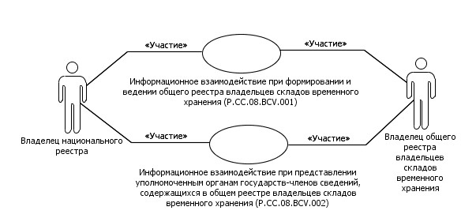

Рис. 1. Структура информационного взаимодействия
между уполномоченными органами государств-членов и Комиссией
8. Информационное взаимодействие между уполномоченными органами государств-членов и Комиссией реализуется в рамках общего процесса. Структура общего процесса определена в Правилах информационного взаимодействия.
9. Информационное взаимодействие определяет порядок выполнения транзакций общего процесса, каждая из которых представляет собой обмен сообщениями в целях синхронизации состояний информационного объекта общего процесса между участниками общего процесса. Для каждого информационного взаимодействия определены взаимосвязи между операциями и соответствующими таким операциям транзакциями общего процесса.
10. При выполнении транзакции общего процесса инициатор в рамках осуществляемой им операции (инициирующей операции) направляет респонденту сообщение-запрос, в ответ на которое респондент в рамках осуществляемой им операции (принимающей операции) может направить или не направить сообщение-ответ в зависимости от шаблона транзакции общего процесса. Структура данных в составе сообщения должна соответствовать Описанию форматов и структур электронных документов и сведений, используемых для реализации средствами интегрированной системы общего процесса, утвержденному Решением Коллегии Евразийской экономической комиссии от 28 сентября 2015 г. № 126
(далее – Описание форматов и структур электронных документов и сведений).
11. Транзакции общего процесса выполняются в соответствии с заданными параметрами транзакций общего процесса, как это определено настоящим Регламентом.
V. Информационное взаимодействие в рамках групп процедур
1. Информационное взаимодействие при формировании
и ведении общего реестра владельцев складов временного хранения
12. Схема выполнения транзакций общего процесса при формировании и ведении общего реестра владельцев складов временного хранения представлена на рисунке 2. Для каждой процедуры общего процесса в таблице 2 приведена связь между операциями, промежуточными и результирующими состояниями информационных объектов общего процесса и транзакциями общего процесса.

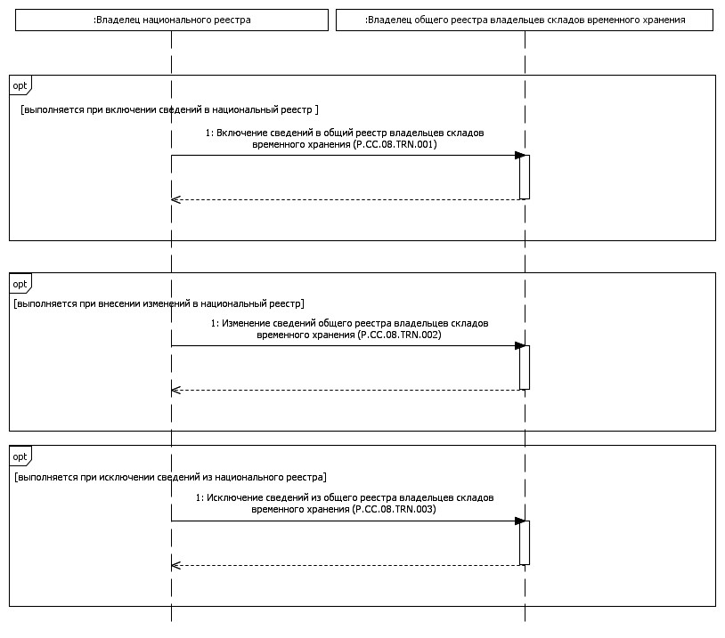

Рис. 2. Схема выполнения транзакций общего процесса
при формировании и ведении общего реестра владельцев складов
временного хранения
Таблица 2
Перечень транзакций общего процесса
при формировании и ведении общего реестра владельцев
складов временного хранения
№ п/п | Операция, выполняемая инициатором | Промежуточное состояние информационного объекта общего процесса | Операция, выполняемая респондентом | Результирующее состояние информационного объекта общего процесса | Транзакция общего процесса
1 | 2 | 3 | 4 | 5 | 6
1 | Включение сведений в общий реестр владельцев складов временного хранения (P.CC.08.PRC.001)
1.1 | Представление сведений для включения в общий реестр владельцев складов временного хранения (P.CC.08.OPR.001).  Получение уведомления о включении сведений в общий реестр владельцев складов временного хранения (P.CC.08.OPR.003) | сведения о владельце склада временного хранения (P.CC.08.BEN.001): отправлены | прием и обработка сведений о юридическом лице, включаемом в общий реестр владельцев складов временного хранения (P.CC.08.OPR.002) | сведения о владельце склада временного хранения (P.CC.08.BEN.001): обработаны | включение сведений в общий реестр владельцев складов временного хранения (P.CC.08.TRN.001)
2 | Изменение сведений, содержащихся в общем реестре владельцев складов временного хранения (P.CC.08.PRC.002)
2.1 | Представление сведений для внесения изменений в общий реестр владельцев складов временного хранения (P.CC.08.OPR.005).  Получение уведомления о внесении изменений в общий реестр владельцев складов временного хранения (P.CC.08.OPR.007) | сведения о владельце склада временного хранения (P.CC.08.BEN.001): отправлены | прием и обработка сведений для внесения изменений в общий реестр владельцев складов временного хранения (P.CC.08.OPR.006) | сведения о владельце склада временного хранения (P.CC.08.BEN.001): обработаны | изменение сведений общего реестра владельцев складов временного хранения (P.CC.08.TRN.002)
3 | Исключение сведений из общего реестра владельцев складов временного хранения (P.CC.08.PRC.003)
3.1 | Представление сведений для исключения юридического лица из общего реестра владельцев складов временного хранения (P.CC.08.OPR.009).  Получение уведомления об исключении сведений из общего реестра владельцев складов временного хранения (P.CC.08.OPR.011) | сведения о владельце склада временного хранения (P.CC.08.BEN.001): отправлены | прием и обработка сведений для исключения юридического лица из общего реестра владельцев складов временного хранения (P.CC.08.OPR.010) | сведения о владельце склада временного хранения (P.CC.08.BEN.001): обработаны | исключение сведений из общего реестра владельцев складов временного хранения (P.CC.08.TRN.003)
2. Информационное взаимодействие при представлении
уполномоченным органам государств-членов сведений,
содержащихся в общем реестре владельцев складов
временного хранения
13. Схема выполнения транзакций общего процесса при представлении уполномоченным органам государств-членов сведений, содержащихся в общем реестре владельцев складов временного хранения, представлена на рисунке 3. Для каждой процедуры общего процесса в таблице 3 приведена связь между операциями, промежуточными и результирующими состояниями информационных объектов общего процесса и транзакциями общего процесса.

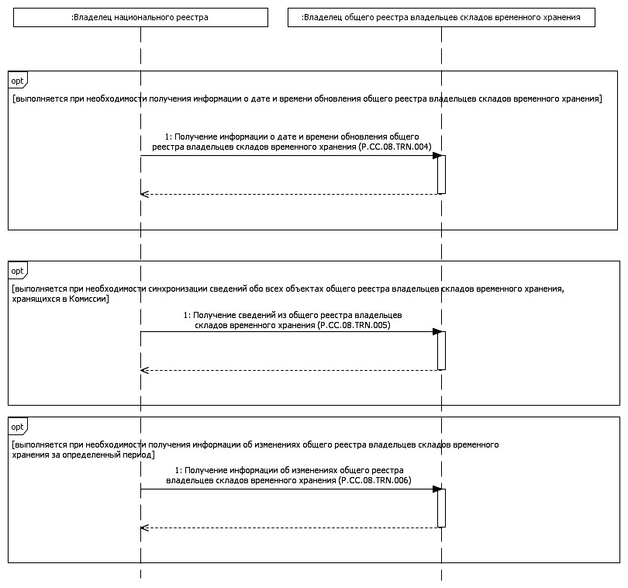

Рис. 3. Схема выполнения транзакций общего процесса при представлении
уполномоченным органам государств-членов сведений, содержащихся
в общем реестре владельцев складов временного хранения
Таблица 3
Перечень транзакций общего процесса при представлении
уполномоченным органам государств-членов
сведений, содержащихся в общем реестре владельцев
складов временного хранения
№ п/п | Операция, выполняемая инициатором | Промежуточное состояние информационного объекта общего процесса | Операция, выполняемая респондентом | Результирующее состояние информационного объекта общего процесса | Транзакция общего процесса
1 | 2 | 3 | 4 | 5 | 6
1 | Получение информации о дате и времени обновления общего реестра владельцев складов временного хранения (P.CC.08.PRC.004)
1.1 | Запрос информации о дате и времени обновления общего реестра владельцев складов временного хранения (P.CC.08.OPR.013).  Прием и обработка информации о дате и времени обновления общего реестра владельцев складов временного хранения (P.CC.08.OPR.015) | информация о состоянии общего реестра владельцев складов временного хранения (P.CC.08.BEN.002): запрос отправлен | обработка и представление информации о дате и времени обновления общего реестра владельцев складов временного хранения (P.CC.08.OPR.014) | информация о состоянии общего реестра владельцев складов временного хранения (P.CC.08.BEN.002): сведения представлены | получение информации о дате и времени обновления общего реестра владельцев складов временного хранения (P.CC.08.TRN.004)
2 | Получение сведений из общего реестра владельцев складов временного хранения (P.CC.08.PRC.005)
2.1 | Запрос сведений из общего реестра владельцев складов временного хранения (P.CC.08.OPR.016).  Прием и обработка сведений из общего реестра владельцев складов временного хранения (P.CC.08.OPR.018) | общий реестр владельцев складов временного хранения (P.CC.08.BEN.003): запрошены сведения из общего реестра владельцев складов временного хранения | обработка и представление сведений из общего реестра владельцев складов временного хранения (P.CC.08.OPR.017) | общий реестр владельцев складов временного хранения (P.CC.08.BEN.003): сведения в общем реестре владельцев складов временного хранения отсутствуют.  Общий реестр владельцев складов временного хранения (P.CC.08.BEN.003): сведения представлены | получение сведений из общего реестра владельцев складов временного хранения (P.CC.08.TRN.005)
3 | Получение информации об изменениях, внесенных в общий реестр владельцев складов временного хранения (P.CC.08.PRC.006)
3.1 | Запрос информации об изменениях, внесенных в общий реестр владельцев складов временного хранения (P.CC.08.OPR.019).  Прием и обработка информации об измененных сведениях общего реестра владельцев складов временного хранения (P.CC.08.OPR.021) | общий реестр владельцев складов временного хранения (P.CC.08.BEN.003): запрошены сведения из общего реестра владельцев складов временного хранения | обработка и представление информации об измененных сведениях общего реестра владельцев складов временного хранения (P.CC.08.OPR.020) | общий реестр владельцев складов временного хранения (P.CC.08.BEN.003): сведения в общем реестре владельцев складов временного хранения отсутствуют.  Общий реестр владельцев складов временного хранения (P.CC.08.BEN.003): сведения представлены | получение информации об изменениях, внесенных в общий реестр владельцев складов временного хранения (P.CC.08.TRN.006)
VI. Описание сообщений общего процесса
14. Перечень сообщений общего процесса, передаваемых в рамках информационного взаимодействия при реализации общего процесса, приведен в таблице 4. Структура данных в составе сообщения должна соответствовать Описанию форматов и структур электронных документов и сведений. Ссылка на соответствующую структуру в Описании форматов и структур электронных документов и сведений устанавливается по значению графы 3 таблицы 4.
Таблица 4
Перечень сообщений общего процесса
Сноска. Таблица 4 с изменением, внесенным решением Коллегии Евразийской экономической комиссии от 26.03.2019 № 44 (вступает в силу по истечении 30 календарных дней с даты его официального опубликования).
Кодовое обозначение | Наименование | Структура электронного документа (сведений)
1 | 2 | 3
P.CC.08.MSG.001 | сведения для включения в общий реестр владельцев складов временного хранения | реестр владельцев складов временного хранения (R.CA.CC.08.001)
P.CC.08.MSG.002 | уведомление об успешной обработке сообщения | уведомление о результате обработки (R.006)
P.CC.08.MSG.003 | сведения для внесения изменений в общий реестр владельцев складов временного хранения | реестр владельцев складов временного хранения (R.CA.CC.08.001)
P.CC.08.MSG.004 | сведения для исключения из общего реестра владельцев складов временного хранения | реестр владельцев складов временного хранения (R.CA.CC.08.001)
P.CC.08.MSG.005 | запрос информации о состоянии общего реестра владельцев складов временного хранения | состояние актуализации общего ресурса (R.007)
P.CC.08.MSG.006 | информация о состоянии общего реестра владельцев складов временного хранения | состояние актуализации общего ресурса (R.007)
P.CC.08.MSG.007 | запрос информации об изменениях общего реестра владельцев складов временного хранения | состояние актуализации общего ресурса (R.007)
P.CC.08.MSG.008 | общий реестр владельцев складов временного хранения | реестр владельцев складов временного хранения (R.CA.CC.08.001)
P.CC.08.MSG.009 | уведомление об отсутствии запрашиваемых сведений в общем реестре владельцев складов временного хранения | уведомление о результате обработки (R.006)
P.CC.08.MSG.010 | запрос сведений из общего реестра владельцев складов временного хранения | состояние актуализации общего ресурса (R.007)
P.CC.08.MSG.011 | измененные сведения общего реестра владельцев складов временного хранения | реестр владельцев складов временного хранения (R.CA.CC.08.001)
VII. Описание транзакций общего процесса
1. Транзакция общего процесса "Включение сведений в общий
реестр владельцев складов временного хранения"
(P.CC.08.TRN.001)
15. Транзакция общего процесса "Включение сведений в общий реестр владельцев складов временного хранения" (P.CC.08.TRN.001) выполняется для передачи в Комиссию сведений в целях включения их в общий реестр владельцев складов временного хранения. Схема выполнения указанной транзакции общего процесса представлена на рисунке 4. Параметры транзакции общего процесса приведены в таблице 5.

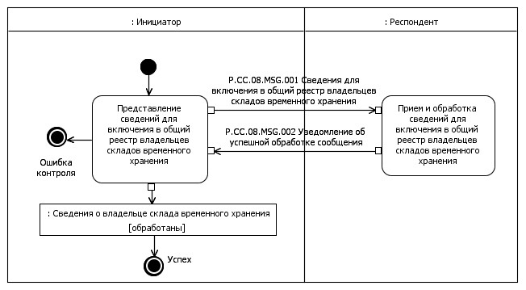

Рис. 4. Схема выполнения транзакции общего процесса "Включение
сведений в общий реестр владельцев складов временного хранения"
(P.CC.08.TRN.001)
Таблица 5
Описание транзакции общего процесса "Включение сведений в
общий реестр владельцев складов временного хранения"
(P.CC.08.TRN.001)
№ п/п | Обязательный элемент | Описание
1 | 2 | 3
1 | Кодовое обозначение | P.CC.08.TRN.001
2 | Наименование транзакции общего процесса | включение сведений в общий реестр владельцев складов временного хранения
3 | Шаблон транзакции общего процесса | запрос/ответ
4 | Инициирующая роль | инициатор
5 | Инициирующая операция | представление сведений для включения в общий реестр владельцев складов временного хранения
6 | Реагирующая роль | респондент
7 | Принимающая операция | прием и обработка сведений для включения в общий реестр владельцев складов временного хранения
8 | Результат выполнения транзакции общего процесса | сведения о владельце склада временного хранения (P.CC.08.BEN.001): обработаны
9 | Параметры транзакции общего процесса:
 | время для подтверждения получения | –
 | время подтверждения принятия в обработку | 20 мин
 | время ожидания ответа | 24 часа
 | признак авторизации | да
 | количество повторов | 3 раза
10 | Сообщения транзакции общего процесса:
 | инициирующее сообщение | сведения для включения в общий реестр владельцев складов временного хранения (P.CC.08.MSG.001)
 | ответное сообщение | уведомление об успешной обработке сообщения (P.CC.08.MSG.002)
11 | Параметры сообщений транзакции общего процесса:
 | признак ЭЦП | нет
 | передача электронного документа с некорректной ЭЦП | –
2. Транзакция общего процесса "Изменение сведений общего
реестра владельцев складов временного хранения"
(P.CC.08.TRN.002)
16. Транзакция общего процесса "Изменение сведений общего реестра владельцев складов временного хранения" (P.CC.08.TRN.002) выполняется для передачи в Комиссию сведений с целью внесения изменений в общий реестр владельцев складов временного хранения. Схема выполнения указанной транзакции общего процесса представлена на рисунке 5. Параметры транзакции общего процесса приведены в таблице 6.

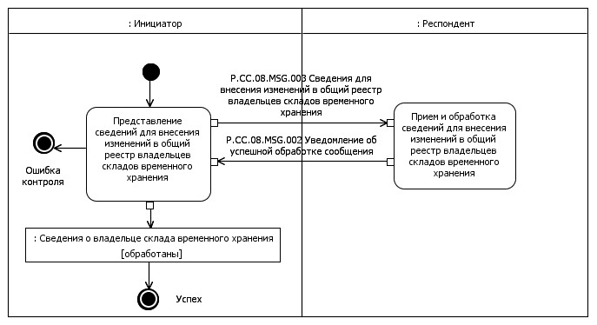

Рис. 5. Схема выполнения транзакции общего процесса "Изменение
сведений общего реестра владельцев складов временного хранения"
(P.CC.08.TRN.002)
Таблица 6
Описание транзакции общего процесса "Изменение сведений
общего реестра владельцев складов временного хранения"
(P.CC.08.TRN.002)
№ п/п | Обязательный элемент | Описание
1 | 2 | 3
1 | Кодовое обозначение | P.CC.08.TRN.002
2 | Наименование транзакции общего процесса | изменение сведений общего реестра владельцев складов временного хранения
3 | Шаблон транзакции общего процесса | запрос/ответ
4 | Инициирующая роль | инициатор
5 | Инициирующая операция | представление сведений для внесения изменений в общий реестр владельцев складов временного хранения
6 | Реагирующая роль | респондент
7 | Принимающая операция | прием и обработка сведений для внесения изменений в общий реестр владельцев складов временного хранения
8 | Результат выполнения транзакции общего процесса | сведения о владельце склада временного хранения (P.CC.08.BEN.001): обработаны
9 | Параметры транзакции общего процесса:
 | время для подтверждения получения | –
 | время подтверждения принятия в обработку | 20 мин
 | время ожидания ответа | 24 часа
 | признак авторизации | да
 | количество повторов | 3 раза
10 | Сообщения транзакции общего процесса:
 | инициирующее сообщение | сведения для внесения изменений в общий реестр владельцев складов временного хранения (P.CC.08.MSG.003)
 | ответное сообщение | уведомление об успешной обработке сообщения (P.CC.08.MSG.002)
11 | Параметры сообщений транзакции общего процесса:
 | признак ЭЦП | нет
 | передача электронного документа с некорректной ЭЦП | –
3. Транзакция общего процесса "Исключение сведений из общего
реестра владельцев складов временного хранения"
(P.CC.08.TRN.003)
17. Транзакция общего процесса "Исключение сведений из общего реестра владельцев складов временного хранения" (P.CC.08.TRN.003) выполняется для передачи в Комиссию сведений с целью исключения юридического лица из общего реестра владельцев складов временного хранения. Схема выполнения указанной транзакции общего процесса представлена на рисунке 6. Параметры транзакции общего процесса приведены в таблице 7.

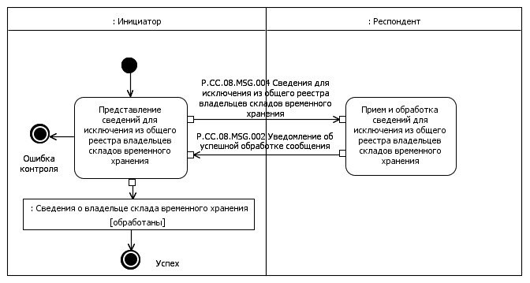

Рис. 6. Схема выполнения транзакции общего процесса "Исключение
сведений из общего реестра владельцев складов временного
хранения" (P.CC.08.TRN.003)
Таблица 7
Описание транзакции общего процесса "Исключение сведений
из общего реестра владельцев складов временного хранения"
(P.CC.08.TRN.003)
№ п/п | Обязательный элемент | Описание
1 | 2 | 3
1 | Кодовое обозначение | P.CC.08.TRN.003
2 | Наименование транзакции общего процесса | исключение сведений из общего реестра владельцев складов временного хранения
3 | Шаблон транзакции общего процесса | запрос/ответ
4 | Инициирующая роль | инициатор
5 | Инициирующая операция | представление сведений для исключения из общего реестра владельцев складов временного хранения
6 | Реагирующая роль | респондент
7 | Принимающая операция | прием и обработка сведений для исключения из общего реестра владельцев складов временного хранения
8 | Результат выполнения транзакции общего процесса | сведения о владельце склада временного хранения (P.CC.08.BEN.001): обработаны
9 | Параметры транзакции общего процесса:
 | время для подтверждения получения | –
 | время подтверждения принятия в обработку | 20 мин
 | время ожидания ответа | 24 часа
 | признак авторизации | да
 | количество повторов | 3 раза
10 | Сообщения транзакции общего процесса:
 | инициирующее сообщение | сведения для исключения из общего реестра владельцев складов временного хранения (P.CC.08.MSG.004)
 | ответное сообщение | уведомление об успешной обработке сообщения (P.CC.08.MSG.002)
11 | Параметры сообщений транзакции общего процесса:
 | признак ЭЦП | нет
 | передача электронного документа с некорректной ЭЦП | –
4. Транзакция общего процесса "Получение информации о дате и
времени обновления общего реестра владельцев складов
временного хранения" (P.CC.08.TRN.004)
18. Транзакция общего процесса "Получение информации о дате и времени обновления общего реестра владельцев складов временного хранения" (P.CC.08.TRN.004) выполняется для представления Комиссией по запросу уполномоченного органа государства-члена сведений о состоянии общего реестра владельцев складов временного хранения (дата и время последнего обновления). Схема выполнения указанной транзакции общего процесса представлена на рисунке 7. Параметры транзакции общего процесса приведены в таблице 8.

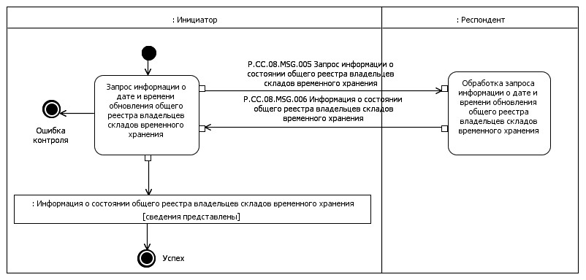

Рис. 7. Схема выполнения транзакции общего процесса "Получение
информации о дате и времени обновления общего реестра
владельцев складов временного хранения" (P.CC.08.TRN.004)
Таблица 8
Описание транзакции общего процесса "Получение информации
о дате и времени обновления общего реестра владельцев
складов временного хранения" (P.CC.08.TRN.004)
№ п/п | Обязательный элемент | Описание
1 | 2 | 3
1 | Кодовое обозначение | P.CC.08.TRN.004
2 | Наименование транзакции общего процесса | получение информации о дате и времени обновления общего реестра владельцев складов временного хранения
3 | Шаблон транзакции общего процесса | запрос/ответ
4 | Инициирующая роль | инициатор
5 | Инициирующая операция | запрос информации о дате и времени обновления общего реестра владельцев складов временного хранения
6 | Реагирующая роль | респондент
7 | Принимающая операция | обработка запроса информации о дате и времени обновления общего реестра владельцев складов временного хранения
8 | Результат выполнения транзакции общего процесса | информация о состоянии общего реестра владельцев складов временного хранения (P.CC.08.BEN.002): сведения представлены
9 | Параметры транзакции общего процесса:
 | время для подтверждения получения | –
 | время подтверждения принятия в обработку | 1 мин
 | время ожидания ответа | 5 мин
 | признак авторизации | да
 | количество повторов | 1 раз
10 | Сообщения транзакции общего процесса:
 | инициирующее сообщение | запрос информации о состоянии общего реестра владельцев складов временного хранения (P.CC.08.MSG.005)
 | ответное сообщение | информация о состоянии общего реестра владельцев складов временного хранения (P.CC.08.MSG.006)
11 | Параметры сообщений транзакции общего процесса:
 | признак ЭЦП | нет
 | передача электронного документа с некорректной ЭЦП | –
5. Транзакция общего процесса "Получение сведений из общего
реестра владельцев складов временного хранения"
(P.CC.08.TRN.005)
19. Транзакция общего процесса "Получение сведений из общего реестра владельцев складов временного хранения" (P.CC.08.TRN.005) выполняется для представления Комиссией по запросу уполномоченного органа государства-члена сведений из общего реестра владельцев складов временного хранения. Схема выполнения указанной транзакции общего процесса представлена на рисунке 8. Параметры транзакции общего процесса приведены в таблице 9.

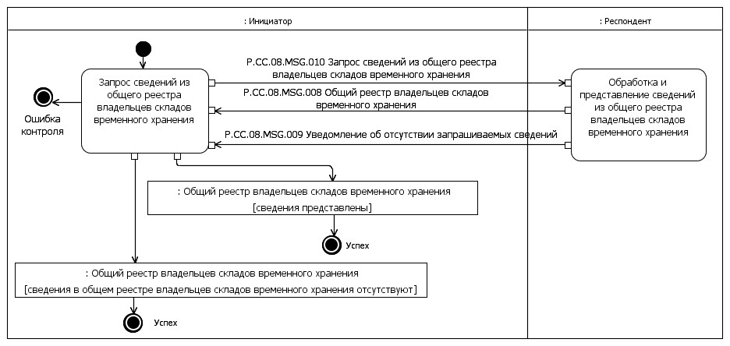

Рис. 8. Схема выполнения транзакции общего процесса "Получение
сведений из общего реестра владельцев складов временного
хранения" (P.CC.08.TRN.005)
Таблица 9
Описание транзакции общего процесса "Получение сведений из
общего реестра владельцев складов временного хранения"
(P.CC.08.TRN.005)
№ п/п | Обязательный элемент | Описание
1 | 2 | 3
1 | Кодовое обозначение | P.CC.08.TRN.005
2 | Наименование транзакции общего процесса | получение сведений из общего реестра владельцев складов временного хранения
3 | Шаблон транзакции общего процесса | запрос/ответ
4 | Инициирующая роль | инициатор
5 | Инициирующая операция | запрос сведений из общего реестра владельцев складов временного хранения
6 | Реагирующая роль | респондент
7 | Принимающая операция | обработка и представление сведений из общего реестра владельцев складов временного хранения
8 | Результат выполнения транзакции общего процесса | общий реестр владельцев складов временного хранения (P.CC.08.BEN.003): сведения в общем реестре владельцев складов временного хранения отсутствуют  общий реестр владельцев складов временного хранения (P.CC.08.BEN.003): сведения представлены
9 | Параметры транзакции общего процесса:
 | время для подтверждения получения | –
 | время подтверждения принятия в обработку | 1 мин
 | время ожидания ответа | 5 мин
 | признак авторизации | да
 | количество повторов | 1 раз
10 | Сообщения транзакции общего процесса:
 | инициирующее сообщение | запрос сведений из общего реестра владельцев складов временного хранения (P.CC.08.MSG.010)
 | ответное сообщение | общий реестр владельцев складов временного хранения (P.CC.08.MSG.008)  уведомление об отсутствии запрашиваемых сведений (P.CC.08.MSG.009)
11 | Параметры сообщений транзакции общего процесса:
 | признак ЭЦП | нет
 | передача электронного документа с некорректной ЭЦП | –
6. Транзакция общего процесса "Получение информации
об изменениях, внесенных в общий реестр владельцев складов
временного хранения" (P.CC.08.TRN.006)
20. Транзакция общего процесса "Получение информации об изменениях, внесенных в общий реестр владельцев складов временного хранения" (P.CC.08.TRN.006) выполняется для представления Комиссией по запросу уполномоченного органа государства-члена измененных сведений из общего реестра владельцев складов временного хранения. Схема выполнения указанной транзакции общего процесса представлена на рисунке 9. Параметры транзакции общего процесса приведены в таблице 10.

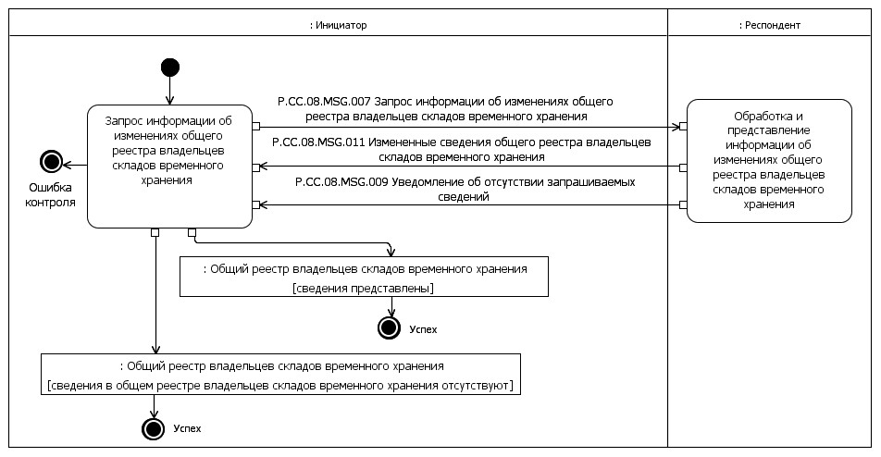

Рис. 9. Схема выполнения транзакции общего процесса
"Получение информации об изменениях, внесенных в общий
реестр владельцев складов временного хранения"
(P.CC.08.TRN.006)
Таблица 10
Описание транзакции общего процесса "Получение информации
об изменениях, внесенных в общий реестр владельцев
складов временного хранения" (P.CC.08.TRN.006)
№ п/п | Обязательный элемент | Описание
1 | 2 | 3
1 | Кодовое обозначение | P.CC.08.TRN.006
2 | Наименование транзакции общего процесса | получение информации об изменениях, внесенных в общий реестр владельцев складов временного хранения
3 | Шаблон транзакции общего процесса | запрос/ответ
4 | Инициирующая роль | инициатор
5 | Инициирующая операция | запрос информации об изменениях общего реестра владельцев складов временного хранения
6 | Реагирующая роль | респондент
7 | Принимающая операция | обработка и представление информации об изменениях общего реестра владельцев складов временного хранения
8 | Результат выполнения транзакции общего процесса | общий реестр владельцев складов временного хранения (P.CC.08.BEN.003): сведения в общем реестре владельцев складов временного хранения отсутствуют  общий реестр владельцев складов временного хранения (P.CC.08.BEN.003): сведения представлены
9 | Параметры транзакции общего процесса:
 | время для подтверждения получения | –
 | время подтверждения принятия в обработку | 1 мин
 | время ожидания ответа | 5 мин
 | признак авторизации | да
 | количество повторов | 1 раз
10 | Сообщения транзакции общего процесса:
 | инициирующее сообщение | запрос информации об изменениях общего реестра владельцев складов временного хранения (P.CC.08.MSG.007)
 | ответное сообщение | измененные сведения общего реестра владельцев складов временного хранения (P.CC.08.MSG.011)  уведомление об отсутствии запрашиваемых сведений (P.CC.08.MSG.009)
11 | Параметры сообщений транзакции общего процесса:
 | признак ЭЦП | нет
 | передача электронного документа с некорректной ЭЦП | –
VIII. Порядок действий в нештатных ситуациях
21. При информационном взаимодействии в рамках общего процесса вероятны нештатные ситуации, когда обработка данных не может быть произведена в обычном режиме. Нештатные ситуации возникают при технических сбоях, истечении времени ожидания
и в иных случаях. Для получения участником общего процесса комментариев о причинах возникновения нештатной ситуации и рекомендаций по ее разрешению предусмотрена возможность направления соответствующего запроса в службу поддержки интегрированной информационной системы внешней и взаимной торговли. Общие рекомендации по разрешению нештатной ситуации приведены в таблице 11.
22. Уполномоченный орган государства-члена проводит проверку сообщения, в связи с которым получено уведомление об ошибке, на соответствие Описанию форматов и структур электронных документов и сведений и требованиям к заполнению электронных документов и сведений, указанным в разделе IX настоящего Регламента. В случае если выявлено несоответствие указанным требованиям, уполномоченный орган государства-члена принимает все необходимые меры для устранения выявленной ошибки. В случае если несоответствий не выявлено, уполномоченный орган государства-члена направляет сообщение с описанием этой нештатной ситуации в службу поддержки интегрированной информационной системы внешней и взаимной торговли.
Таблица 11
Действия в нештатных ситуациях
Код нештатной ситуации | Описание нештатной ситуации | Причины нештатной ситуации | Описание действий при возникновении нештатной ситуации
1 | 2 | 3 | 4
P.EXC.002 | инициатор двусторонней транзакции общего процесса не получил сообщение-ответ после истечения согласованного количества повторов | технические сбои в транспортной системе или системная ошибка программного обеспечения | необходимо направить запрос в службу технической поддержки национального сегмента, в котором было сформировано сообщение
P.EXC.004 | инициатор транзакции общего процесса получил уведомление об ошибке | не синхронизированы справочники и классификаторы или не обновлены XML-схемы электронного документа (сведений) | инициатору необходимо синхронизировать используемые справочники и классификаторы или обновить XML-схемы электронного документа (сведений). Если справочники и классификаторы синхронизированы, XML-схемы электронного документа (сведений) обновлены, необходимо направить запрос в службу поддержки принимающего участника
P.CC.08.EXC.003 | в информационной системе инициатора при обработке ответного сообщения от респондента возникла ошибка | не синхронизированы справочники и классификаторы, не обновлены XML-схемы электронного документа (сведений), внутренняя ошибка при обработке сообщения на стороне инициатора транзакции общего процесса | необходимо направить запрос в службу технической поддержки национального сегмента, в котором было сформировано сообщение
IX. Требования к заполнению электронных документов и сведений
23. Требования к заполнению реквизитов электронных документов (сведений) "Реестр владельцев складов временного хранения" (R.CA.CC.08.001), передаваемых в сообщении "Сведения для включения в общий реестр владельцев складов временного хранения" (P.CC.08.MSG.001), приведены в таблице 12.
Таблица 12
Требования к заполнению реквизитов электронных документов
(сведений) "Реестр владельцев складов временного хранения"
(R.CA.CC.08.001), передаваемых в сообщении "Сведения
для включения в общий реестр владельцев складов
временного хранения" (P.CC.08.MSG.001)
Код требования | Формулировка требования
1 | в электронном сообщении должен передаваться лишь 1 экземпляр реквизита "Объект учета реестра владельцев складов временного хранения" (cacdo:RegisterTSWDetails)
2 | значение реквизита "Код страны, предоставившей информацию в реестр" (casdo:RegisterCountryCode) должно содержать значение кода  государства-члена, представляющего сведения
3 | реквизит "Дата начала осуществления деятельности" (casdo:StartActivityDate) должен быть заполнен
4 | дата, указанная в реквизите "Дата окончания осуществления деятельности" (casdo:EndActivityDate) (если реквизит заполнен), должна быть больше или равна дате, указанной в реквизите "Дата начала осуществления деятельности" (casdo:StartActivityDate)
5 | значение реквизита "Начальная дата и время" (csdo:StartDateTime) должно быть заполнено и совпадать по значению с реквизитом  "Дата начала осуществления деятельности" (casdo:StartActivityDate)
6 | реквизит "Конечная дата и время" (csdo:EndDateTime) не заполняется
7 | значение реквизита "Тип документа, подтверждающего включение юридического лица в реестр" (casdo:RegisterDocumentCode) должно содержать значение 1 или 2 (для Российской Федерации)
8 | реквизит "Признак перерегистрации" (casdo:ReregistrationCode) не заполняется
9 | реквизит "Почтовый адрес" (cacdo:PostalAddressDetails) должен быть заполнен
10 | реквизит "Общая площадь (кв. м)" (casdo:TotalAreaMeasure);  если заполнен, не должен быть равен нулю
11 | реквизит "Объем помещения (куб. м)" (casdo:CubageMeasure);  если заполнен, не должен быть равен нулю
12 | реквизит "Код вида транспортного средства" (casdo:TransportModeCode) должен содержать значение, соответствующее значениям, приведенным  в классификаторе видов транспорта и транспортировки товаров
13 | значение реквизита "Код таможенного органа" (casdo:CustomsOfficeCode) должно быть заполнено
14 | в общем реестре владельцев складов временного хранения должна отсутствовать запись, совпадающая одновременно по значению реквизитов "Код страны, предоставившей информацию в реестр" (casdo:RegisterCountryCode) и "Регистрационный номер юридического лица" (casdo:RegistrationNumberIdentifier)

24. Требования к заполнению реквизитов электронных документов (сведений) "Реестр владельцев складов временного хранения" (R.CA.CC.08.001), передаваемых в сообщении "Сведения для внесения изменений в общий реестр владельцев складов временного хранения" (P.CC.08.MSG.003), приведены в таблице 13.
Таблица 13
Требования к заполнению реквизитов электронных документов
(сведений) "Реестр владельцев складов временного хранения"
(R.CA.CC.08.001), передаваемых в сообщении "Сведения для
внесения изменений в общий реестр владельцев складов
временного хранения" (P.CC.08.MSG.003)
Код требования | Формулировка требования
1 | в электронном сообщении должны присутствовать 2 реквизита "Объект учета реестра владельцев складов временного хранения" (cacdo:RegisterTSWDetails), содержащие соответственно изменяемые и измененные сведения
2 | для изменяемых и измененных сведений значения реквизитов "Код страны, предоставившей информацию в реестр" (casdo:RegisterCountryCode) и "Регистрационный номер юридического лица" (casdo:RegistrationNumberIdentifier) должны совпадать
3 | для изменяемых сведений в общем реестре владельцев складов временого хранения должна присутствовать запись, совпадающая по значению с реквизитами "Код страны, предоставившей информацию в реестр" (casdo:RegisterCountryCode), "Регистрационный номер юридического лица" (casdo:RegistrationNumberIdentifier), "Дата начала осуществления деятельности" (casdo:StartActivityDate) и "Начальная дата и время" (csdo:StartDateTime)
4 | для изменяемых сведений реквизит "Конечная дата и время" (csdo:EndDateTime) должен быть заполнен
5 | для изменяемых сведений значение реквизита "Конечная дата и время" (csdo:EndDateTime) должно быть больше или равно значению реквизита "Начальная дата и время" (csdo:StartDateTime) изменяемых сведений
6 | для изменяемых сведений дата, указанная в реквизите "Дата окончания осуществления деятельности" (casdo:EndActivityDate) (если реквизит заполнен), должна быть больше или равна дате, указанной в реквизите "Дата начала осуществления деятельности" (casdo:StartActivityDate) изменяемых сведений
7 | для изменяемых сведений прикладные данные должны соответствовать сведениям, хранящимся в общем реестре владельцев складов временного хранения
8 | для измененных сведений реквизит "Дата начала осуществления деятельности" (casdo:StartActivityDate) должен быть заполнен
9 | для измененных сведений значение реквизита "Дата начала осуществления деятельности" (casdo:StartActivityDate) должно быть больше значения реквизита "Дата окончания осуществления деятельности" (casdo:EndActivityDate) изменяемых сведений (если реквизит "Дата окончания осуществления деятельности" (casdo:EndActivityDate) изменяемых сведений заполнен)
10 | для измененных сведений реквизит "Начальная дата и время" (csdo:StartDateTime) должен быть заполнен
11 | для измененных сведений значение реквизита "Начальная дата и время" (csdo:StartDateTime) должно быть больше значения реквизита "Конечная дата и время" (csdo:EndDateTime) изменяемых сведений
12 | для измененных сведений значение реквизита "Код страны, предоставившей информацию в реестр" (casdo:RegisterCountryCode) должно содержать значение кода государства-члена, представляющего сведения
13 | для измененных сведений значение реквизита "Тип документа, подтверждающего включение юридического лица в реестр" (casdo:RegisterDocumentCode) должно содержать значение 1 или 2 (для Российской Федерации)
14 | для измененных сведений реквизит "Признак перерегистрации" (casdo:ReregistrationCode) должен быть заполнен
15 | для измененных сведений реквизит "Почтовый адрес" (cacdo:PostalAddressDetails) должен быть заполнен
16 | реквизит "Общая площадь (кв. м)" (casdo:TotalAreaMeasure);  если заполнен, не должен быть равен нулю
17 | реквизит "Объем помещения (куб. м)" (casdo:CubageMeasure);  если заполнен, не должен быть равен нулю
18 | реквизит "Код вида транспортного средства" (casdo:TransportModeCode) должен содержать значение, соответствующее значениям, приведенным в классификаторе видов транспорта и транспортировки товаров
19 | реквизит "Код таможенного органа" (casdo:CustomsOfficeCode) должен быть заполнен

25. Требования к заполнению реквизитов электронных документов (сведений) "Реестр владельцев складов временного хранения" (R.CA.CC.08.001), передаваемых в сообщении "Сведения для исключения из общего реестра владельцев складов временного хранения" (P.CC.08.MSG.004), приведены в таблице 14.
Таблица 14
Требования к заполнению реквизитов электронных документов
(сведений) "Реестр владельцев складов временного
хранения" (R.CA.CC.08.001), передаваемых в сообщении
"Сведения для исключения из общего реестра владельцев
складов временного хранения" (P.CC.08.MSG.004)
Код требования | Формулировка требования
1 | в электронном сообщении должен передаваться лишь 1 экземпляр реквизита "Объект учета реестра владельцев складов временного хранения" (cacdo:RegisterTSWDetails)
2 | в общем реестре владельцев складов временного хранения должна присутствовать запись, совпадающая по значению с реквизитами  "Код страны, предоставившей информацию в реестр" (casdo:RegisterCountryCode), "Регистрационный номер юридического лица" (casdo:RegistrationNumberIdentifier), "Дата начала осуществления деятельности" (casdo:StartActivityDate) и "Начальная дата и время" (csdo:StartDateTime)
3 | реквизит "Дата окончания осуществления деятельности" (casdo:EndActivityDate) должен быть заполнен
4 | дата, указанная в реквизите "Дата окончания осуществления деятельности" (casdo:EndActivityDate), должна быть больше или равна дате, указанной в реквизите "Дата начала осуществления деятельности" (casdo:StartActivityDate)
5 | реквизит "Конечная дата и время" (csdo:EndDateTime) должен быть заполнен
6 | значение реквизита "Конечная дата и время" (csdo:EndDateTime) должно быть больше или равно значению реквизита "Начальная дата и время" (csdo:StartDateTime) изменяемых сведений
7 | представленные прикладные данные должны соответствовать сведениям, хранящимся в общем реестре владельцев складов временого хранения,  за исключением реквизита "Конечная дата и время" (csdo:EndDateTime)  и реквизита "Дата окончания осуществления деятельности" (casdo:EndActivityDate)

26. Требования к заполнению реквизитов электронных документов (сведений) "Состояние актуализации общего ресурса" (R.007), передаваемых в сообщении "Запрос информации о состоянии общего реестра владельцев складов временного хранения" (P.CC.08.MSG.005), приведены в таблице 15.
Таблица 15
Требования к заполнению реквизитов электронных документов
(сведений) "Состояние актуализации общего ресурса"
(R.007), передаваемых в сообщении "Запрос информации о
состоянии общего реестра владельцев складов временного
хранения" (P.CC.08.MSG.005)
Код требования | Формулировка требования
1 | реквизит "Дата и время обновления" (csdo:UpdateDateTime) не заполняется

27. Требования к заполнению реквизитов электронных документов (сведений) "Состояние актуализации общего ресурса" (R.007), передаваемых в сообщении "Запрос информации об изменениях общего реестра владельцев складов временного хранения" (P.CC.08.MSG.007), приведены в таблице 16.
Таблица 16
Требования к заполнению реквизитов электронных документов
(сведений) "Состояние актуализации общего ресурса"
(R.007), передаваемых в сообщении "Запрос информации об
изменениях общего реестра владельцев складов временного
хранения" (P.CC.08.MSG.007)
Код требования | Формулировка требования
1 | реквизит "Дата и время обновления" (csdo:UpdateDateTime) должен содержать дату и время актуализации сведений общего реестра владельцев складов временного хранения в уполномоченном органе государства-члена, позже которых должны представляться измененные сведения общего реестра владельцев складов временного хранения
2 | реквизит "Код страны" (csdo:CountryCode) заполняется в случае необходимости представления сведений по выбранным  государствам-членам

28. Требования к заполнению реквизитов электронных документов (сведений) "Состояние актуализации общего ресурса" (R.007), передаваемых в сообщении "Запрос сведений из общего реестра владельцев складов временного хранения" (P.CC.08.MSG.010), приведены в таблице 17.
Таблица 17
Требования к заполнению реквизитов электронных документов
(сведений) "Состояние актуализации общего ресурса"
(R.007), передаваемых в сообщении "Запрос сведений из общего
реестра владельцев складов временного хранения"
(P.CC.08.MSG.010)
Код требования | Формулировка требования
1 | реквизит "Дата и время обновления" (csdo:UpdateDateTime) не заполняется, если требуется представление сведений, содержащихся в общем реестре владельцев складов временного хранения в полном объеме. Реквизит "Дата и время обновления" (csdo:UpdateDateTime) должен содержать дату и время при необходимости представления актуальных сведений общего реестра владельцев складов временного хранения на определенную дату
2 | реквизит "Код страны" (csdo:CountryCode) заполняется при необходимости представления сведений по выбранным государствам-членам
УТВЕРЖДЕНО
Решением Коллегии
Евразийской экономической комиссии
от 28 сентября 2015 г. № 126
ОПИСАНИЕ
форматов и структур электронных документов
и сведений, используемых для реализации средствами
интегрированной информационной системы внешней
и взаимной торговли общего процесса "Формирование,
ведение и использование общего реестра владельцев складов
временного хранения"
I. Общие положения
1. Настоящее Описание разработано в соответствии со следующими актами, входящими в право Евразийского экономического союза (далее – Союз):
Договор о Евразийском экономическом союзе от 29 мая 2014 года;
Решение Коллегии Евразийской экономической комиссии от 6 ноября 2014 г. № 200 "О технологических документах, регламентирующих информационное взаимодействие при реализации средствами интегрированной информационной системы внешней и взаимной торговли общих процессов";
Решение Коллегии Евразийской экономической комиссии от 14 апреля 2015 г. № 29 "О перечне общих процессов в рамках Евразийского экономического союза и внесении изменения в Решение Коллегии Евразийской экономической комиссии от 19 августа 2014 г. № 132".
Решение Коллегии Евразийской экономической комиссии от 9 июня 2015 г. № 63 "О Методике анализа, оптимизации, гармонизации и описания общих процессов в рамках Евразийского экономического союза".
II. Область применения
2. Настоящее Описание определяет требования к форматам и структурам электронных документов и сведений, используемых при информационном взаимодействии в рамках общего процесса "Формирование, ведение и использование общего реестра владельцев складов временного хранения" (далее – общий процесс).
3. Настоящее Описание применяется при проектировании, разработке и доработке компонентов информационных систем при реализации процедур общего процесса средствами интегрированной информационной системы внешней и взаимной торговли (далее – интегрированная система).
4. Описание форматов и структур электронных документов и сведений приводится в табличной форме с указанием полного реквизитного состава с учетом уровней иерархии вплоть до простых (атомарных) реквизитов.
5. В таблице описывается однозначное соответствие реквизитов электронных документов (сведений) (далее – реквизиты) и элементов модели данных.
6. В таблице формируются следующие поля (графы):
"иерархический номер" – порядковый номер реквизита;
"имя реквизита" – устоявшееся или официальное словесное обозначение реквизита;
"описание реквизита" – текст, поясняющий смысл (семантику) реквизита;
"идентификатор" – идентификатор элемента данных в модели данных, соответствующего реквизиту;
"область значений"?–?словесное описание возможных значений реквизита;
"мн." – множественность реквизитов: обязательность (опциональность) и количество возможных повторений реквизита.
7. Для указания множественности реквизитов используются следующие обозначения:
1 – реквизит обязателен, повторения не допускаются;
n – реквизит обязателен, должен повторяться n раз (n > 1);
1..* – реквизит обязателен, может повторяться без ограничений;
n..* – реквизит обязателен, должен повторяться не менее n раз (n > 1);
n..m – реквизит обязателен, должен повторяться не менее n раз и не более m раз (n > 1, m > n);
0..1 – реквизит опционален, повторения не допускаются;
0..* – реквизит опционален, может повторяться без ограничений;
0..m – реквизит опционален, может повторяться не более m раз
(m > 1).
III. Основные понятия
8. Для целей настоящего Описания используются понятия, которые означают следующее:
"базисная модель данных" – часть модели данных, содержащая типы и элементы данных, которые могут повторно использоваться на всех уровнях моделирования, являются семантически нейтральными и не отражают специфику предметных областей;
"модель данных" – представление юридических фактов (обстоятельств, действий или событий), связей между ними и их состояний в виде графического и (или) словесного описания, пригодное для передачи, интерпретации и обработки формализованным образом, ограниченное рамками предметных областей реализации общих процессов;
"модель данных предметной области" – часть модели данных, содержащая повторно используемые для построения структур электронных документов и сведений объекты, отражающие специфику определенной предметной области, сами являющиеся результатом моделирования, в том числе с использованием объектов базисной модели данных;
"предметная область" – сфера деятельности Евразийской экономической комиссии и (или) уполномоченных органов государств – членов Союза или ее часть, в которой реализуются полномочия, предусмотренные международными договорами и актами, составляющими право Союза, и законодательством государств-членов соответственно;
"реестр структур электронных документов и сведений" – реестр, включающий в себя полный перечень структур электронных документов и сведений, используемых при реализации информационного взаимодействия в интегрированной информационной системе, определенный Решением Коллегии Евразийской экономической комиссии от 30 сентября 2014 г. № 180;
"реквизит электронного документа (сведений)" – единица данных электронного документа (сведений), которая в определенном контексте считается неразделимой.
Иные понятия, используемые в настоящем Описании, применяются в значениях, определенных в пункте 4 Правил информационного взаимодействия при реализации средствами интегрированной информационной системы внешней и взаимной торговли общего процесса "Формирование, ведение и использование общего реестра владельцев складов временного хранения", утвержденных Решением Коллегии Евразийской экономической комиссии от 28 сентября 2015 г. № 126. В таблицах 4, 7 и 10 настоящего Описания под Регламентом информационного взаимодействия понимается Регламент информационного взаимодействия между уполномоченными органами государств – членов Евразийского экономического союза и Евразийской экономической комиссией при реализации средствами интегрированной информационной системы внешней и взаимной торговли общего процесса "Формирование, ведение и использование общего реестра владельцев складов временного хранения", утвержденный Решением Коллегии Евразийской экономической комиссии от 28 сентября 2015 г. № 126.
IV. Структуры электронных документов и сведений
9. Перечень структур электронных документов и сведений приведен в таблице 1.
Таблица 1
Перечень структур электронных документов и сведений
№ п/п | Идентификатор | Имя | Пространство имен
1 | 2 | 3 | 4
1 | Структуры электронных документов и сведений в базисной модели
1.1 | R.006 | уведомление о результате обработки | urn:EEC:R:ProcessingResultDetails:v1.0.0
1.2 | R.007 | состояние актуализации общего ресурса | urn:EEC:R:ResourceStatusDetails: v1.0.0
2 | Структуры электронных документов и сведений в предметной области "Таможенное администрирование"
2.1 | R.CA.CC.08.001 | реестр владельцев складов временного хранения | urn:EEC:R:CA:CC:08:RegisterTSW:v1.0.0
1. Структуры электронных документов и сведений
в базисной модели
10. Описание структуры электронного документа (сведений) "Уведомление о результате обработки" (R.006) приведено в таблице 2.
Таблица 2
Описание структуры электронного документа (сведений)
"Уведомление о результате обработки" (R.006)
№ п/п | Обозначение элемента | Описание
1 | 2 | 3
1 | Имя | уведомление о результате обработки
2 | Идентификатор | R.006
3 | Версия | 1.0.0
4 | Определение | сведения о результате обработки запроса респондентом
5 | Использование | –
6 | Идентификатор пространства имен | urn:EEC:R:ProcessingResultDetails:v1.0.0
7 | Корневой элемент  XML-документа | ProcessingResultDetails
8 | Имя файла XML-схемы | EEC_R_ProcessingResultDetails_v1.0.0.xsd

11. Импортируемые пространства имен приведены в таблице 3.
Таблица 3
Импортируемые пространства имен
№ п/п | Идентификатор пространства имен | Префикс
1 | 2 | 3
1 | urn:EEC:M:ComplexDataObjects:vХ.Х.Х | ccdo
2 | urn:EEC:M:SimpleDataObjects:vХ.Х.Х | csdo

Символы "X.X.X" в импортируемых пространствах имен соответствуют номеру версии базисной модели данных, использованной при разработке и утверждении технических схем структуры электронного документа (сведений) в соответствии с пунктом 2 Решения Коллегии Евразийской экономической комиссии от 28 сентября 2015 г. № 126.
12. Реквизитный состав структуры электронного документа (сведений) "Уведомление о результате обработки" (R.006) приведен в таблице 4.
Таблица 4
Реквизитный состав структуры электронного документа
(сведений) "Уведомление о результате обработки" (R.006)
Имя реквизита | Описание реквизита | Идентификатор | Тип данных | Мн.
1. Заголовок электронного документа (сведений) (ccdo:EDocHeader) | совокупность технологических реквизитов электронного документа (сведений) | M.CDE.90001 | ccdo:EDocHeaderType (M.CDT.90001) Определяется областями значений вложенных элементов | 1
1.1. Код сообщения общего процесса (csdo:InfEnvelopeCode) | кодовое обозначение сообщения общего процесса | M.SDE.90010 | csdo:InfEnvelopeCodeType (M.SDT.90004) Значение кода в соответствии с Регламентом информационного взаимодействия.  Шаблон: P\.[A-Z]{2}\.  [0-9]{2}\.MSG\.[0-9]{3} | 1
1.2. Код электронного документа (сведений) (csdo:EDocCode) | кодовое обозначение электронного документа (сведений) в соответствии с реестром структур электронных документов и сведений | M.SDE.90001 | csdo:EDocCodeType (M.SDT.90001)  Значение кода в соответствии с реестром структур электронных документов и сведений.  Шаблон: R(\.[A-Z]{2}\.[A-Z]{2}\.  [0-9]{2})?\.[0-9]{3} | 1
1.3. Идентификатор электронного документа (сведений) (csdo:EDocId) | строка символов, однозначно идентифицирующая электронный документ (сведения) | M.SDE.90007 | csdo:UniversallyUniqueIdType (M.SDT.90003) Значение идентификатора в соответствии со стандартом ISO/IEC 9834-8.  Шаблон: [0-9a-fA-F]{8}-[0-9a-fA-F]{4}-[0-9a-fA-F]{4}-[0-9a-fA-F]{4}-[0-9a-fA-F]{12} | 1
1.4. Идентификатор исходного электронного документа (сведений) (csdo:) | идентификатор электронного документа (сведений), в ответ на который был сформирован данный электронный документ (сведения) | M.SDE.90008 | csdo:UniversallyUniqueIdType (M.SDT.90003)  Значение идентификатора в соответствии со стандартом ISO/IEC 9834-8.  Шаблон: [0-9a-fA-F]{8}-[0-9a-fA-F]{4}-[0-9a-fA-F]{4}-[0-9a-fA-F]{4}-[0-9a-fA-F]{12} | 0..1
1.5. Дата и время электронного документа (сведений) (csdo:) | дата и время создания электронного документа (сведений) | M.SDE.90002 | bdt:DateTimeType (M.BDT.00006) Обозначение даты и времени в соответствии с ГОСТ ИСО 8601–2001 | 1
1.6. Код языка (csdo:) | кодовое обозначение естественного языка | M.SDE.00051 | csdo:LanguageCodeType (M.SDT.00051) Двухбуквенный код языка в соответствии со стандартом  ISO 639-1.  Шаблон: [a-z]{2} | 0..1
2. Дата и время (csdo:) | дата и время окончания обработки электронного документа (сведений) | M.SDE.00132 | bdt:DateTimeType (M.BDT.00006)  Обозначение даты и времени в соответствии с ГОСТ ИСО 8601–2001 | 1
3. Код результата обработки (csdo:) | кодовое обозначение результата обработки электронного документа (сведений) | M.SDE.90013 | csdo:(M.SDT.90005)  Десятичная цифра.  Возможные значения:  1 – сведения отсутствуют;  2 – сведения получены;  3 – сведения добавлены;  4 – сведения изменены;  5 – сведения удалены | 1
4. Описание (csdo:) | описание результата обработки электронного документа (сведений) в произвольной форме | M.SDE.00002 | csdo:Text4000Type (M.SDT.00088)  Строка символов.  Мин. длина: 1.  Макс. длина: 4000 | 0..1

13. Описание структуры электронного документа (сведений) "Состояние актуализации общего ресурса" (R.007) приведено в таблице 5.
Таблица 5
Описание структуры электронного документа (сведений)
"Состояние актуализации общего ресурса" (R.007)
№ п/п | Обозначение элемента | Описание
1 | 2 | 3
1 | Имя | состояние актуализации общего ресурса
2 | Идентификатор | R.007
3 | Версия | 1.0.0
4 | Определение | сведения для актуализации общего ресурса
5 | Использование | используется для запроса даты и времени обновления общего ресурса и ответа на этот запрос, а также для запроса актуальных или полных (измененных, обновленных) сведений из общего ресурса
6 | Идентификатор пространства имен | urn:EEC:R:ResourceStatusDetails:v1.0.0
7 | Корневой элемент XML-документа | ResourceStatusDetails
8 | Имя файла  XML-схемы | EEC_R_ResourceStatusDetails_v1.0.0.xsd

14. Импортируемые пространства имен приведены в таблице 6.
Таблица 6
Импортируемые пространства имен
№ п/п | Идентификатор пространства имен | Префикс
1 | 2 | 3
1 | urn:EEC:M:ComplexDataObjects:vХ.Х.Х | ccdo
2 | urn:EEC:M:SimpleDataObjects:vХ.Х.Х | csdo

номеру версии базисной модели данных, использованной при разработке и утверждении технических схем структуры электронного документа (сведений) в соответствии с пунктом 2 Решения Коллегии Евразийской экономической комиссии от 28 сентября 2015 г. № 126.
15. Реквизитный состав структуры электронного документа (сведений) "Состояние актуализации общего ресурса" (R.007) приведен в таблице 7.
Таблица 7
Реквизитный состав структуры электронного документа
(сведений) "Состояние актуализации общего ресурса"
(R.007)
Имя реквизита | Описание реквизита | Идентификатор | Тип данных | Мн.
1. Заголовок электронного документа (сведений) (ccdo:EDocHeader) | совокупность технологических реквизитов электронного документа (сведений) | M.CDE.90001 | ccdo:EDocHeaderType (M.CDT.90001)  Определяется областями значений вложенных элементов | 1
1.1. Код сообщения общего процесса (csdo:InfEnvelopeCode) | кодовое обозначение сообщения общего процесса | M.SDE.90010 | csdo:InfEnvelopeCodeType (M.SDT.90004)  Значение кода в соответствии с Регламентом информационного взаимодействия.  Шаблон: P\.[A-Z]{2}\.  [0-9]{2}\.MSG\.[0-9]{3} | 1
1.2. Код электронного документа (сведений) (csdo:EDocCode) | кодовое обозначение электронного документа (сведений) в соответствии с реестром структур электронных документов и сведений | M.SDE.90001 | csdo:EDocCodeType (M.SDT.90001)  Значение кода в соответствии с реестром структур электронных документов и сведений.  Шаблон: R(\.[A-Z]{2}\.[A-Z]{2}\.  [0-9]{2})?\.[0-9]{3} | 1
1.3. Идентификатор электронного документа (сведений) (csdo:EDocId) | строка символов, однозначно идентифицирующая электронный документ (сведения) | M.SDE.90007 | csdo:UniversallyUniqueIdType (M.SDT.90003)  Значение идентификатора в соответствии со стандартом  ISO/IEC 9834-8.  Шаблон: [0-9a-fA-F]{8}-[0-9a-fA-F]{4}-[0-9a-fA-F]{4}-[0-9a-fA-F]{4}-[0-9a-fA-F]{12} | 1
1.4. Идентификатор исходного электронного документа (сведений) (csdo:) | идентификатор электронного документа (сведений), в ответ на который был сформирован данный электронный документ (сведения) | M.SDE.90008 | csdo:UniversallyUniqueIdType (M.SDT.90003)  Значение идентификатора в соответствии со стандартом  ISO/IEC 9834-8.  Шаблон: [0-9a-fA-F]{8}-[0-9a-fA-F]{4}-[0-9a-fA-F]{4}-[0-9a-fA-F]{4}-[0-9a-fA-F]{12} | 0..1
1.5. Дата и время электронного документа (сведений) (csdo:) | дата и время создания электронного документа (сведений) | M.SDE.90002 | bdt:DateTimeType (M.BDT.00006)  Обозначение даты и времени в соответствии с ГОСТ ИСО 8601–2001 | 1
1.6. Код языка (csdo:) | кодовое обозначение естественного языка | M.SDE.00051 | csdo:LanguageCodeType (M.SDT.00051)  Двухбуквенный код языка в соответствии со стандартом  ISO 639-1.  Шаблон: [a-z]{2} | 0..1
2. Дата и время обновления (csdo:UpdateDateTime) | дата и время обновления общего ресурса (реестра, перечня, базы данных) | M.SDE.00079 | bdt:DateTimeType (M.BDT.00006)  Обозначение даты и времени в соответствии с ГОСТ ИСО 8601–2001 | 0..1
3. Код страны (csdo:) | кодовое обозначение страны, представившей сведения в общий ресурс (реестр, перечень, базу данных) | M.SDE.00001 | csdo:CountryCodeType (M.SDT.00001)  Значение кода в соответствии с классификатором стран мира, применяемым согласно Решению Комиссии Таможенного союза от 20 сентября 2010 г. № 378.  Шаблон: [A-Z]{2} | 0..*
2. Структуры электронных документов и сведений
в предметной области "Таможенное администрирование"
16. Описание структуры электронного документа (сведений) "Реестр владельцев складов временного хранения" (R.CA.CC.08.001) приведено в таблице 8.
Таблица 8
Описание структуры электронного документа (сведений)
"Реестр владельцев складов временного хранения"
(R.CA.CC.08.001)
№ п/п | Обозначение элемента | Описание
1 | 2 | 3
1 | Имя | реестр владельцев складов временного хранения
2 | Идентификатор | R.CA.CC.08.001
3 | Версия | 1.0.0
4 | Определение | сведения из реестра владельцев складов временного хранения
5 | Использование | предназначен для передачи сведений о владельце складов временного хранения (владельцах складов временного хранения) при формировании и ведении реестра владельцев складов временного хранения
6 | Идентификатор пространства имен | urn:EEC:R:CA:CC:08:RegisterTSW:v1.0.0
7 | Корневой элемент XML-документа | RegisterTSW
8 | Имя файла XML-схемы | EEC_R_CA_CC_08_RegisterTSW_v1.0.0.xsd

17. Импортируемые пространства имен приведены в таблице 9.
Таблица 9
Импортируемые пространства имен
№ п/п | Идентификатор пространства имен | Префикс
1 | 2 | 3
1 | urn:EEC:M:CA:ComplexDataObjects:vX.X.X | cacdo
2 | urn:EEC:M:CA:SimpleDataObjects:vX.X.X | casdo
3 | urn:EEC:M:ComplexDataObjects:vХ.Х.Х | ccdo
4 | urn:EEC:M:SimpleDataObjects:vХ.Х.Х | csdo

Символы "X.X.X" в импортируемых пространствах имен соответствуют номерам версий базисной модели данных и модели данных предметной области, использованных при разработке и утверждении технических схем структуры электронного документа (сведений) в соответствии с пунктом 2 Решения Коллегии Евразийской экономической комиссии от 28 сентября 2015 г. № 126.
18. Реквизитный состав структуры электронного документа (сведений) "Реестр владельцев складов временного хранения" (R.CA.CC.08.001) приведен в таблице 10.
Таблица 10
Реквизитный состав структуры электронного документа
(сведений) "Реестр владельцев складов временного хранения"
(R.CA.CC.08.001)
Имя реквизита | Описание реквизита | Идентификатор | Тип данных | Мн.
1. Заголовок электронного документа (сведений)  (ccdo:EDocHeader) | совокупность технологических реквизитов электронного документа (сведений) | M.CDE.90001 | ccdo:EDocHeaderType (M.CDT.90001)  Определяется областями значений вложенных элементов | 1
1.1. Код сообщения общего процесса  (csdo:InfEnvelopeCode) | кодовое обозначение сообщения общего процесса | M.SDE.90010 | csdo:InfEnvelopeCodeType (M.SDT.90004)  Значение кода в соответствии с Регламентом информационного взаимодействия.  Шаблон: P\.[A-Z]{2}\.  [0-9]{2}\.MSG\.[0-9]{3} | 1
1.2. Код электронного документа (сведений) (csdo:EDocCode) | кодовое обозначение электронного документа (сведений) в соответствии с реестром структур электронных документов и сведений | M.SDE.90001 | csdo:EDocCodeType (M.SDT.90001)  Значение кода в соответствии с реестром структур электронных документов и сведений.  Шаблон: R(\.[A-Z]{2}\.[A-Z]{2}\.  [0-9]{2})?\.[0-9]{3} | 1
1.3. Идентификатор электронного документа (сведений) (csdo:EDocId) | строка символов, однозначно идентифицирующая электронный документ (сведения) | M.SDE.90007 | csdo:UniversallyUniqueIdType (M.SDT.90003)  Значение идентификатора в соответствии со стандартом  ISO/IEC 9834-8.  Шаблон: [0-9a-fA-F]{8}-[0-9a-fA-F]{4}-[0-9a-fA-F]{4}-[0-9a-fA-F]{4}-[0-9a-fA-F]{12} | 1
1.4. Идентификатор исходного электронного документа (сведений) (csdo:) | идентификатор электронного документа (сведений), в ответ на который был сформирован данный электронный документ (сведения) | M.SDE.90008 | csdo:UniversallyUniqueIdType (M.SDT.90003)  Значение идентификатора в соответствии со стандартом  ISO/IEC 9834-8.  Шаблон: [0-9a-fA-F]{8}-[0-9a-fA-F]{4}-[0-9a-fA-F]{4}-[0-9a-fA-F]{4}-[0-9a-fA-F]{12} | 0..1
1.5. Дата и время электронного документа (сведений) (csdo:) | дата и время создания электронного документа (сведений) | M.SDE.90002 | bdt:DateTimeType (M.BDT.00006)  Обозначение даты и времени в соответствии с ГОСТ ИСО 8601–2001 | 1
1.6. Код языка (csdo:) | кодовое обозначение естественного языка | M.SDE.00051 | csdo:LanguageCodeType (M.SDT.00051)  Двухбуквенный код языка в соответствии со стандартом ISO 639-1.  Шаблон: [a-z]{2} | 0..1
2. Объект учета реестра владельцев складов временного хранения (cacdo:) | сведения об объекте реестра складов временного хранения | M.CA.CDE.00036 | cacdo:Type (M.CA.CDT.00035)  Определяется областями значений вложенных элементов | 1..*
2.1. Код страны, представившей информацию в реестр (casdo:) | кодовое обозначение страны, представившей информацию | M.CA.SDE.00061 | csdo:CountryCodeType (M.SDT.00001)  Значение кода в соответствии с классификатором стран мира, применяемым согласно Решению Комиссии Таможенного союза от 20 сентября 2010 г. № 378.  Шаблон: [A-Z]{2} | 1
2.2. Документ, подтверждающий включение юридического лица в реестр (cacdo:RegisterDocumentDetails) | сведения о документе, подтверждающем включение юридического лица в реестр | M.CA.CDE.00078 | cacdo: (M.CA.CDT.00072)  Определяется областями значений вложенных элементов | 1
2.2.1. Регистрационный номер юридического лица (casdo:RegistrationNumberIdentifier) | регистрационный номер юридического лица согласно реестру | M.CA.SDE.00062 | casdo: (M.CA.SDT.00020)  Нормализованная строка символов, не содержащая символов разрыва строки (#xA) и табуляции (#x9).  Мин. длина: 1.  Макс. длина: 25 | 1
2.2.2. Дата документа (csdo:) | дата подписания, утверждения или регистрации документа | M.SDE.00045 | bdt:DateType (M.BDT.00005)  Обозначение даты в соответствии с ГОСТ ИСО 8601–2001 | 1
2.2.3. Тип документа, подтверждающего включение юридического лица в реестр (casdo:) | тип документа, подтверждающего включение юридического лица в реестр | M.CA.SDE.00152 | casdo: (M.CA.SDT.00019)  Нормализованная строка символов, не содержащая символов разрыва строки (#xA) и табуляции (#x9).  Длина: 1 | 0..1
2.2.4. Признак перерегистрации (casdo:) | кодированное обозначение признака перерегистрации | M.CA.SDE.00001 | casdo: (M.CA.SDT.00125)  Нормализованная строка символов, не содержащая символов разрыва строки (#xA) и табуляции (#x9).  Шаблон: \d{1}|\d{2}|\d{3}|[А-Я]{1} | 0..1
2.3. Код таможенного органа (casdo:CustomsOfficeCode) | код таможенного органа в соответствии с классификаторами таможенных органов, применяемыми в государствах – членах Евразийского экономического союза | M.CA.SDE.00034 | casdo: (M.CA.SDT.00025)  Нормализованная строка символов, не содержащая символов разрыва строки (#xA) и табуляции (#x9).  Шаблон: [0-9]{2}|[0-9]{5}|[0-9]{8} | 0..1
2.4.?Реквизиты организации  (cacdo:RegisterOrganizationDetails) | сведения о реквизитах юридического лица, включенного в реестр | M.CA.CDE.00080 | cacdo: (M.CA.CDT.00073)  Определяется областями значений вложенных элементов | 1
2.4.1. Реквизиты организации (ccdo:) | совокупность основных реквизитов юридического лица | M.CDE.00015 | ccdo:OrganizationDetailsType (M.CDT.00015)  Определяется областями значений вложенных элементов | 1
*.1. Код страны (csdo:) | кодовое обозначение страны регистрации юридического лица | M.SDE.00001 | csdo:CountryCodeType (M.SDT.00001)  Значение кода в соответствии с классификатором стран мира, применяемым согласно Решению Комиссии Таможенного союза от 20 сентября 2010 г. № 378.  Шаблон: [A-Z]{2} | 0..1
*.2. Наименование организации (csdo:OrganizationName) | полное наименование юридического лица | M.SDE.00022 | csdo:Name300Type (M.SDT.00056)  Нормализованная строка символов, не содержащая символов разрыва строки (#xA) и табуляции (#x9).  Мин. длина: 1.  Макс. длина: 300 | 0..1
*.3. Краткое наименование организации (csdo:OrganizationBriefName) | сокращенное наименование юридического лица | M.SDE.00089 | csdo:Name120Type (M.SDT.00055)  Нормализованная строка символов, не содержащая символов разрыва строки (#xA) и табуляции (#x9).  Мин. длина: 1.  Макс. длина: 120 | 0..1
*.4. Наименование организационно-правовой формы (csdo:BusinessEntityTypeName) | наименование организационно-правовой формы, в которой зарегистрировано юридическое лицо | M.SDE.00090 | csdo:Name300Type (M.SDT.00056)  Нормализованная строка символов, не содержащая символов разрыва строки (#xA) и табуляции (#x9).  Мин. длина: 1.  Макс. длина: 300 | 0..1
*.5. Идентификатор организации (csdo:) | уникальный идентификатор организации в реестре юридических лиц страны регистрации юридического лица | M.SDE.00024 | csdo:OrganizationIdType (M.SDT.00024)  Значение идентификатора в соответствии с правилами учета юридических лиц, принятыми в стране регистрации юридического лица.  Мин. длина: 1.  Макс. длина: 20 | 0..1
*.6. Код организации (csdo:) | классификационный код юридического лица, предназначенный для целей статистического учета | M.SDE.00032 | csdo:OrganizationCodeType (M.SDT.00032)  Значение кода в соответствии с правилами формирования кодов предприятий и организаций, принятыми в стране регистрации юридического лица. Длина: 8 или 10 символов.  Шаблон: \d{8}|\d{10} | 0..1
*.7. Код языка (csdo:) | язык заполнения реквизитов юридического лица | M.SDE.00051 | csdo:LanguageCodeType (M.SDT.00051)  Двухбуквенный код языка в соответствии со стандартом ISO 639-1.  Шаблон: [a-z]{2} | 0..1
2.4.2. Налогоплательщик (ccdo:s) | совокупность реквизитов, присвоенных налоговой службой юридическому или физическому лицу | M.CDE.00019 | ccdo:TaxpayerDetailsType (M.CDT.00019)  Определяется областями значений вложенных элементов | 1
*.1. Идентификатор налогоплательщика (csdo:) | идентификатор юридического или физического лица в реестре налогоплательщиков страны регистрации налогоплательщика | M.SDE.00025 | csdo:TaxpayerIdType (M.SDT.00025)  Значение идентификатора в соответствии с правилами регистрации юридических и физических лиц в налоговых органах, принятыми в стране регистрации налогоплательщика.  Шаблон: \d{8,13} | 1
*.2. Код причины постановки на учет (csdo:TaxRegistrationReasonCode) | код, идентифицирующий причину постановки организации на налоговый учет | M.SDE.00030 | csdo: (M.SDT.00030)  Нормализованная строка  символов.  Шаблон: \d{9} | 0..1
2.4.3. Адрес (ccdo:) | адрес регистрации юридического лица | M.CDE.00001 | ccdo:AddressDetailsType (M.CDT.00001)  Определяется областями значений вложенных элементов | 1
*.1. Код страны (csdo:) | кодовое обозначение страны | M.SDE.00001 | csdo:CountryCodeType (M.SDT.00001)  Значение кода в соответствии с классификатором стран мира, применяемым согласно Решению Комиссии Таможенного союза от 20 сентября 2010 г. № 378.  Шаблон: [A-Z]{2} | 0..1
*.2. Код территории (csdo:TerritoryCode) | код единицы административно-территориального деления | M.SDE.00031 | csdo:TerritoryCodeType (M.SDT.00031)  Значение кода в соответствии с правилами формирования кодов территорий, принятыми в стране нахождения.  Шаблон: \d{2,17} | 0..1
*.3. Почтовый индекс (csdo:) | последовательность букв или цифр, добавляемая к почтовому адресу с целью облегчения сортировки корреспонденции, в том числе автоматической | M.SDE.00006 | csdo:PostCodeType (M.SDT.00006)  Нормализованная строка  символов.  Шаблон: [A-Z0-9][A-Z0-9 -]{1,8}[A-Z0-9] | 0..1
*.4. Регион (csdo:) | наименование единицы административно-территориального деления первого уровня | M.SDE.00007 | csdo:Name120Type (M.SDT.00055)  Нормализованная строка символов, не содержащая символов разрыва строки (#xA) и табуляции (#x9).  Мин. длина: 1.  Макс. длина: 120 | 0..1
*.5. Район (csdo:) | наименование единицы административно-территориального деления второго уровня | M.SDE.00008 | csdo:Name120Type (M.SDT.00055)  Нормализованная строка символов, не содержащая символов разрыва строки (#xA) и табуляции (#x9).  Мин. длина: 1.  Макс. длина: 120 | 0..1
*.6. Город (csdo:) | наименование города | M.SDE.00009 | csdo:Name120Type (M.SDT.00055)  Нормализованная строка символов, не содержащая символов разрыва строки (#xA) и табуляции (#x9).  Мин. длина: 1.  Макс. длина: 120 | 0..1
*.7. Населенный пункт (csdo:) | наименование населенного пункта | M.SDE.00057 | csdo:Name120Type (M.SDT.00055)  Нормализованная строка символов, не содержащая символов разрыва строки (#xA) и табуляции (#x9).  Мин. длина: 1.  Макс. длина: 120 | 0..1
*.8. Улица (csdo:) | наименование элемента  улично-дорожной сети городской инфраструктуры | M.SDE.00010 | csdo:Name120Type (M.SDT.00055)  Нормализованная строка символов, не содержащая символов разрыва строки (#xA) и табуляции (#x9).  Мин. длина: 1.  Макс. длина: 120 | 0..1
*.9. Номер дома (csdo:) | обозначение дома, корпуса, строения | M.SDE.00011 | csdo:Id20Type (M.SDT.00092)  Нормализованная строка символов.  Мин. длина: 1.  Макс. длина: 20 | 0..1
*.10. Номер помещения (csdo:) | обозначение офиса или квартиры | M.SDE.00012 | csdo:Id20Type (M.SDT.00092)  Нормализованная строка символов.  Мин. длина: 1.  Макс. длина: 20 | 0..1
*.11. Адрес в свободной форме (csdo:AddressText) | набор элементов адреса, представленных в свободной форме в виде текста | M.SDE.00005 | csdo:Text1000Type (M.SDT.00071)  Строка символов.  Мин. длина: 1.  Макс. длина: 1000 | 0..1
2.4.4. Контактный реквизит (ccdo:) | контактный реквизит с указанием способа и идентификатора средства (канала) связи | M.CDE.00003 | ccdo:CommunicationDetailsType (M.CDT.00003)  Определяется областями значений вложенных элементов | 0..*
*.1. Код вида связи (csdo:) | кодовое обозначение вида средства (канала) связи (телефон, факс, электронная почта и др.) | M.SDE.00014 | csdo: (M.SDT.00014)  Нормализованная строка символов.  Возможные значения:  AO – единый указатель ресурса всемирной паутины (URL);  EM – электронная почта;  FX – телефакс;  TE – телефон;  TG – телеграф;  TL – телекс | 0..1
*.2. Наименование вида связи (csdo:) | наименование вида средства (канала) связи (телефон, факс, электронная почта и др.) | M.SDE.00093 | csdo:Name120Type (M.SDT.00055)  Нормализованная строка символов, не содержащая символов разрыва строки (#xA) и табуляции (#x9).  Мин. длина: 1.  Макс. длина: 120 | 0..1
*.3. Идентификатор канала связи (csdo:) | последовательность символов, идентифицирующая канал связи (указание номера телефона, факса, адреса электронной почты и др.) | M.SDE.00015 | csdo:CommunicationChannelIdType (M.SDT.00015)  Нормализованная строка символов.  Мин. длина: 1.  Макс. длина: 1000 | 1..*
2.4.5. Почтовый адрес (cacdo:) | информация о почтовом адресе юридического лица | M.CA.CDE.00079 | ccdo:AddressDetailsType (M.CDT.00001)  Определяется областями значений вложенных элементов | 0..1
*.1. Код страны (csdo:) | кодовое обозначение страны | M.SDE.00001 | csdo:CountryCodeType (M.SDT.00001)  Значение кода в соответствии с классификатором стран мира, применяемым согласно Решению Комиссии Таможенного союза от 20 сентября 2010 г. № 378.  Шаблон: [A-Z]{2} | 0..1
*.2. Код территории (csdo:TerritoryCode) | код единицы административно-территориального деления | M.SDE.00031 | csdo:TerritoryCodeType (M.SDT.00031)  Значение кода в соответствии с правилами формирования кодов территорий, принятыми в стране нахождения.  Шаблон: \d{2,17} | 0..1
*.3. Почтовый индекс (csdo:) | последовательность букв или цифр, добавляемая к почтовому адресу с целью облегчения сортировки корреспонденции, в том числе автоматической | M.SDE.00006 | csdo:PostCodeType (M.SDT.00006)  Нормализованная строка символов.  Шаблон: [A-Z0-9][A-Z0-9 -]{1,8}[A-Z0-9] | 0..1
*.4. Регион (csdo:) | наименование единицы административно-территориального деления первого уровня | M.SDE.00007 | csdo:Name120Type (M.SDT.00055)  Нормализованная строка символов, не содержащая символов разрыва строки (#xA) и табуляции (#x9).  Мин. длина: 1.  Макс. длина: 120 | 0..1
*.5. Район (csdo:) | наименование единицы административно-территориального деления второго уровня | M.SDE.00008 | csdo:Name120Type (M.SDT.00055)  Нормализованная строка символов, не содержащая символов разрыва строки (#xA) и табуляции (#x9).  Мин. длина: 1.  Макс. длина: 120 | 0..1
*.6. Город (csdo:) | наименование города | M.SDE.00009 | csdo:Name120Type (M.SDT.00055)  Нормализованная строка символов, не содержащая символов разрыва строки (#xA) и табуляции (#x9).  Мин. длина: 1.  Макс. длина: 120 | 0..1
*.7. Населенный пункт (csdo:) | наименование населенного пункта | M.SDE.00057 | csdo:Name120Type (M.SDT.00055)  Нормализованная строка символов, не содержащая символов разрыва строки (#xA) и табуляции (#x9).  Мин. длина: 1.  Макс. длина: 120 | 0..1
*.8. Улица (csdo:) | наименование элемента  улично-дорожной сети городской инфраструктуры | M.SDE.00010 | csdo:Name120Type (M.SDT.00055)  Нормализованная строка символов, не содержащая символов разрыва строки (#xA) и табуляции (#x9).  Мин. длина: 1.  Макс. длина: 120 | 0..1
*.9. Номер дома (csdo:) | обозначение дома, корпуса, строения | M.SDE.00011 | csdo:Id20Type (M.SDT.00092)  Нормализованная строка  символов.  Мин. длина: 1.  Макс. длина: 20 | 0..1
*.10. Номер помещения (csdo:) | обозначение офиса или квартиры | M.SDE.00012 | csdo:Id20Type (M.SDT.00092)  Нормализованная строка символов.  Мин. длина: 1.  Макс. длина: 20 | 0..1
*.11. Адрес в свободной форме (csdo:AddressText) | набор элементов адреса, представленных в свободной форме в виде текста | M.SDE.00005 | csdo:Text1000Type (M.SDT.00071)  Строка символов.  Мин. длина: 1.  Макс. длина: 1000 | 0..1
2.4.6. Признак филиала организации (casdo:BranchFlagCode) | признак филиала организации:  0 – головная организация (основное подразделение);  1 – филиал организации (структурное подразделение) | M.CA.SDE.00158 | casdo: (M.CA.SDT.00019)  Нормализованная строка символов, не содержащая символов разрыва строки (#xA) и табуляции (#x9).  Длина: 1 | 0..1
2.5. Сведения о складе временного хранения  (cacdo:TSWDetails) | сведения о складе временного хранения | M.CA.CDE.00040 | cacdo: (M.CA.CDT.00071)  Определяется областями значений вложенных элементов | 1..*
2.5.1. Адрес (ccdo:) | адрес регистрации | M.CDE.00001 | ccdo:AddressDetailsType (M.CDT.00001)  Определяется областями значений вложенных элементов | 1
*.1. Код страны (csdo:) | кодовое обозначение страны | M.SDE.00001 | csdo:CountryCodeType (M.SDT.00001)  Значение кода в соответствии с классификатором стран мира, применяемым согласно Решению Комиссии Таможенного союза от 20 сентября 2010 г. № 378.  Шаблон: [A-Z]{2} | 0..1
*.2. Код территории (csdo:TerritoryCode) | код единицы административно-территориального деления | M.SDE.00031 | csdo:TerritoryCodeType (M.SDT.00031)  Значение кода в соответствии с правилами формирования кодов территорий, принятыми в стране нахождения.  Шаблон: \d{2,17} | 0..1
*.3. Почтовый индекс (csdo:) | последовательность букв или цифр, добавляемая к почтовому адресу с целью облегчения сортировки корреспонденции, в том числе автоматической | M.SDE.00006 | csdo:PostCodeType (M.SDT.00006)  Нормализованная строка символов.  Шаблон: [A-Z0-9][A-Z0-9 -]{1,8}[A-Z0-9] | 0..1
*.4. Регион (csdo:) | наименование единицы административно-территориального деления первого уровня | M.SDE.00007 | csdo:Name120Type (M.SDT.00055)  Нормализованная строка символов, не содержащая символов разрыва строки (#xA) и табуляции (#x9).  Мин. длина: 1.  Макс. длина: 120 | 0..1
*.5. Район (csdo:) | наименование единицы административно-территориального деления второго уровня | M.SDE.00008 | csdo:Name120Type (M.SDT.00055)  Нормализованная строка символов, не содержащая символов разрыва строки (#xA) и табуляции (#x9).  Мин. длина: 1.  Макс. длина: 120 | 0..1
*.6. Город (csdo:) | наименование города | M.SDE.00009 | csdo:Name120Type (M.SDT.00055)  Нормализованная строка символов, не содержащая символов разрыва строки (#xA) и табуляции (#x9).  Мин. длина: 1.  Макс. длина: 120 | 0..1
*.7. Населенный пункт (csdo:) | наименование населенного пункта | M.SDE.00057 | csdo:Name120Type (M.SDT.00055)  Нормализованная строка символов, не содержащая символов разрыва строки (#xA) и табуляции (#x9).  Мин. длина: 1.  Макс. длина: 120 | 0..1
*.8. Улица (csdo:) | наименование элемента улично-дорожной сети городской инфраструктуры | M.SDE.00010 | csdo:Name120Type (M.SDT.00055)  Нормализованная строка символов, не содержащая символов разрыва строки (#xA) и табуляции (#x9).  Мин. длина: 1.  Макс. длина: 120 | 0..1
*.9. Номер дома (csdo:) | обозначение дома, корпуса, строения | M.SDE.00011 | csdo:Id20Type (M.SDT.00092)  Нормализованная строка  символов.  Мин. длина: 1.  Макс. длина: 20 | 0..1
*.10. Номер помещения (csdo:) | обозначение офиса или квартиры | M.SDE.00012 | csdo:Id20Type (M.SDT.00092)  Нормализованная строка  символов.  Мин. длина: 1.  Макс. длина: 20 | 0..1
*.11. Адрес в свободной форме (csdo:AddressText) | набор элементов адреса, представленных в свободной форме в виде текста | M.SDE.00005 | csdo:Text1000Type (M.SDT.00071)  Строка символов.  Мин. длина: 1.  Макс. длина: 1000 | 0..1
2.5.2. Назначение склада (casdo:) | назначение склада:  1 – склад временного хранения; 2 – таможенный склад;  3 – свободный склад | M.CA.SDE.00100 | casdo: (M.CA.SDT.00019)  Нормализованная строка символов, не содержащая символов разрыва строки (#xA) и табуляции (#x9).  Длина: 1 | 1
2.5.3. Тип склада (casdo:) | тип склада:  0 – открытый;  1 – закрытый | M.CA.SDE.00080 | bdt: (M.BDT.00013)  Одно из двух значений:  "true" (истина) или "false" (ложь) | 0..1
2.5.4. Общая площадь (кв. м) (casdo:) | общая площадь (кв. м) | M.CA.SDE.00075 | casdo:.1 (M.CA.SDT.00030)  Число в десятичной системе счисления.  Макс. количество цифр: 10.  Макс. количество цифр в дробной части: 1 | 0..1
а) Единица измерения (атрибут measurement) | кодовое обозначение единицы измерения | – | csdo:MeasurementUnitCodeType (M.SDT.00074)  Буквенно-цифровой код в соответствии с Рекомендацией № 20 Европейской экономической комиссии Организации объединенных наций "Коды для единиц измерения, используемых в международной торговле".  Шаблон: [0-9A-Z]{2,3} | 0..1
2.5.5. Объем помещения (куб. м) (casdo:CubageMeasure) | объем помещения (куб. м) | M.CA.SDE.00067 | casdo:.1 (M.CA.SDT.00030)  Число в десятичной системе счисления.  Макс. количество цифр: 10.  Макс. количество цифр в дробной части: 1 | 0..1
а) Единица измерения (атрибут measurement) | кодовое обозначение единицы измерения | – | csdo:MeasurementUnitCodeType (M.SDT.00074)  Буквенно-цифровой код в соответствии с Рекомендацией № 20 Европейской экономической комиссии Организации объединенных наций "Коды для единиц измерения, используемых в международной торговле".  Шаблон: [0-9A-Z]{2,3} | 0..1
2.5.6. Код вида транспортного средства (casdo:TransportModeCode) | код вида транспортного средства в соответствии с классификатором видов транспорта и транспортировки товаров | M.CA.SDE.00077 | casdo: (M.CA.SDT.00039)  Нормализованная строка символов, не содержащая символов разрыва строки (#xA) и табуляции (#x9).  Длина: 2 | 0..n
2.5.7. Описание вида деятельности, осуществляемой на территории склада (casdo:) | сведения о виде деятельности, осуществляемой на территории склада | M.CA.SDE.00154 | csdo:Text250Type (M.SDT.00072)  Строка символов.  Мин. длина: 1.  Макс. длина: 250 | 0..*
2.5.8. Иные сведения (csdo:) | дополнительная информация | M.SDE.00046 | csdo:Text4000Type (M.SDT.00088)  Строка символов.  Мин. длина: 1.  Макс. длина: 4000 | 0..*
2.6. Дата начала осуществления деятельности (casdo:StartActivityDate) | дата начала осуществления деятельности (1-й день действия, в том числе после временного прекращения (приостановления, пр.)) | M.CA.SDE.00068 | bdt:DateType (M.BDT.00005)  Обозначение даты в соответствии с ГОСТ ИСО 8601–2001 | 1
2.7. Дата окончания осуществления деятельности (casdo:EndActivityDate) | дата окончания осуществления деятельности (последний день действия, в том числе по причине временного прекращения) | M.CA.SDE.00040 | bdt:DateType (M.BDT.00005)  Обозначение даты в соответствии с ГОСТ ИСО 8601–2001 | 0..1
2.8. Состояние записи общего ресурса (ccdo:) | совокупность технологических сведений о записи общего ресурса | M.CDE.00032 | ccdo:Details (M.CDT.00033)  Определяется областями значений вложенных элементов | 1
2.8.1. Период действия (ccdo:ls) | период действия записи общего ресурса (реестра, перечня, базы данных) | M.CDE.00033 | ccdo:PeriodDetailsType (M.CDT.00026)  Определяется областями значений вложенных элементов | 0..1
*.1. Начальная дата и время (csdo:StartDateTime) | дата и время начала действия | M.SDE.00133 | bdt:DateTimeType (M.BDT.00006)  Обозначение даты и времени в соответствии с ГОСТ ИСО 8601–2001 | 0..1
*.2. Конечная дата и время (csdo:EndDateTime) | дата и время окончания действия | M.SDE.00134 | bdt:DateTimeType (M.BDT.00006)  Обозначение даты и времени в соответствии с ГОСТ ИСО 8601–2001 | 0..1
2.8.2. Дата и время обновления (csdo:UpdateDateTime) | дата и время обновления записи общего ресурса (реестра, перечня, базы данных) | M.SDE.00079 | bdt:DateTimeType (M.BDT.00006)  Обозначение даты и времени в соответствии с ГОСТ ИСО 8601–2001 | 0..1
УТВЕРЖДЕН
Решением Коллегии
Евразийской экономической комиссии
от 28 сентября 2015 г. № 126
ПОРЯДОК
присоединения к общему процессу "Формирование, ведение и
использование общего реестра владельцев складов временного
хранения"
I. Общие положения
1. Настоящий Порядок разработан в соответствии со следующими актами, входящими в право Евразийского экономического союза:
Договор о Евразийском экономическом союзе от 29 мая 2014 года;
Решение Коллегии Евразийской экономической комиссии от 6 ноября 2014 г. № 200 "О технологических документах, регламентирующих информационное взаимодействие при реализации средствами интегрированной информационной системы внешней и взаимной торговли общих процессов";
Решение Коллегии Евразийской экономической комиссии от 14 апреля 2015 г. № 29 "О перечне общих процессов в рамках Евразийского экономического союза и внесении изменения в Решение Коллегии Евразийской экономической комиссии от 19 августа 2014 г. № 132";
Решение Коллегии Евразийской экономической комиссии от 9 июня 2015 г. № 63 "О Методике анализа, оптимизации, гармонизации и описания общих процессов в рамках Евразийского экономического союза".
II. Область применения
2. Настоящий Порядок определяет требования к информационному взаимодействию при присоединении нового участника к общему процессу "Формирование, ведение и использование общего реестра владельцев складов временного хранения" (P.CC.08) (далее – общий процесс).
3. Процедуры, определенные в настоящем Порядке, выполняются одномоментно либо на протяжении определенного периода времени при присоединении нового участника к общему процессу.
III. Основные понятия
4. Для целей настоящего Порядка используются понятия, которые означают следующее:
"документы, применяемые при обеспечении функционирования интегрированной системы внешней и взаимной торговли" – технические, технологические, методические и организационные документы, разрабатываемые и утверждаемые Евразийской экономической комиссией в соответствии с пунктом 30 Протокола об информационно-коммуникационных технологиях и информационном взаимодействии в рамках Евразийского экономического союза (приложение № 3 к Договору о Евразийском экономическом Союзе от 29 мая 2014 года);
"технологические документы, регламентирующие информационное взаимодействие при реализации общего процесса" – документы, включенные в типовой перечень технологических документов, указанный в пункте 1 Решения Коллегии Евразийской экономической комиссии от 6 ноября 2014 г. № 200.
Иные понятия, используемые в настоящем Порядке, применяются в значениях, определенных в пункте 4 Правил информационного взаимодействия при реализации средствами интегрированной информационной системы внешней и взаимной торговли общего процесса "Формирование, ведение и использование общего реестра владельцев складов временного хранения", утвержденных Решением Коллегии Евразийской экономической комиссии от 28 сентября 2015 г. № 126 (далее – Правила информационного взаимодействия).
IV. Участники взаимодействия
5. Роли участников взаимодействия при выполнении ими процедур присоединения к общему процессу приведены в таблице 1.
Таблица 1
Роли участников взаимодействия
№ п/п | Наименование роли | Описание роли | Участник, выполняющий роль
1 | Присоединяющийся участник общего процесса | присоединяется к общему процессу и осуществляет ведение и представление в Евразийскую экономическую комиссию национальных реестров для формирования общего реестра владельцев складов временного хранения | уполномоченный орган государства – члена Евразийского экономического союза (P.CC.08.ACT.001)
2 | Владелец общего реестра владельцев складов временного хранения | отвечает за обеспечение процесса формирования, ведения и использования общего реестра владельцев складов временного хранения | Евразийская экономическая комиссия (P.ACT.001)
V. Описание процедуры присоединения
1. Общие требования
6. До выполнения процедуры присоединения к общему процессу присоединяющимся участником общего процесса должны быть выполнены необходимые для реализации общего процесса и обеспечения информационного взаимодействия требования, определенные документами, применяемыми при обеспечении функционирования интегрированной информационной системы внешней и взаимной торговли, а также требования законодательства государства – члена Евразийского экономического союза (далее – государство-член), регламентирующие информационное взаимодействие в рамках национального сегмента.
7. Выполнение процедуры присоединения к общему процессу осуществляется в следующем порядке:
а) назначение уполномоченного органа государства-члена, ответственного за обеспечение информационного взаимодействия в рамках общего процесса;
б) синхронизация информации справочников и классификаторов, указанных в Правилах информационного взаимодействия;
в) подготовка и передача сведений национального реестра присоединяющимся участником общего процесса в Евразийскую экономическую комиссию (далее – Комиссия);
г) подтверждение владельцем общего реестра владельцев складов временного хранения факта получения и успешной обработки сведений национального реестра.
8. Получение присоединяющимся участником общего процесса справочников и классификаторов, указанных в Правилах информационного взаимодействия, осуществляется в соответствии с технологическими документами, регламентирующими информационное взаимодействие при реализации общего процесса.
9. Присоединяющийся участник общего процесса формирует и передает владельцу общего реестра владельцев складов временного хранения актуальные сведения национального реестра для первоначального включения в общий реестр владельцев складов временного хранения.
10. Сведения национального реестра представляются в видеXML-документа. Структура и реквизитный состав передаваемогоXML-документа, содержащего сведения национального реестра, должны соответствовать структуре электронного документа (сведений) "Реестр владельцев складов временного хранения" (R.CA.CC.08.001), приведенной в Описании форматов и структур электронных документов и сведений, используемых для реализации средствами интегрированной информационной системы внешней и взаимной торговли общего процесса "Формирование, ведение и использование общего реестра владельцев складов временного хранения", утвержденном Решением Коллегии Евразийской экономической комиссии от 28 сентября 2015 г. № 126 (далее – Описание форматов и структур электронных документов и сведений).
11. При заполнении отдельных реквизитов XML-документа, содержащего сведения национального реестра, соблюдаются требования, установленные Регламентом информационного взаимодействия между уполномоченными органами государств – членов Евразийского экономического союза и Евразийской экономической комиссией при реализации средствами интегрированной информационной системы внешней и взаимной торговли общего процесса "Формирование, ведение и использование общего реестра владельцев складов временного хранения", утвержденным Решением Коллегии Евразийской экономической комиссии от 28 сентября 2015 г. № 126 (далее – Регламент информационного взаимодействия), в отношении сведений, передаваемых в сообщении "Сведения для включения в общий реестр владельцев складов временного хранения" (P.CC.08.MSG.001), с учетом следующих особенностей:
а) к заполнению отдельных реквизитов XML-документа, содержащего сведения национального реестра, не применяются требования, имеющие коды 1, 7 и 8;
б) для реквизита "Код электронного документа (сведений)" (csdo:EDocCode) устанавливается значение "R.CA.CC.08.001";
в) для реквизита "Код сообщения общего процесса" (csdo:InfEnvelopeCode) устанавливается значение "P.CC.08.MSG.000";
г) в случае если заполняется реквизит "Конечная дата и время" (csdo:EndDateTime), его значение должно быть больше или равно значению реквизита "Начальная дата и время" (csdo:StartDateTime).
12. Владелец общего реестра владельцев складов временного хранения подтверждает получение и успешную обработку сведений национального реестра. В случае отсутствия ошибок владелец общего реестра владельцев складов временного хранения вносит указанные сведения в общий реестр владельцев складов временного хранения.
13. При получении протокола обработки, содержащего описание ошибок, присоединяющийся участник общего процесса устраняет ошибки и повторяет процесс передачи XML-документа, содержащего сведения национального реестра, владельцу общего реестра владельцев складов временного хранения.
14. Протокол обработки формируется владельцем общего реестра владельцев складов временного хранения на русском языке и передается присоединяющемуся участнику общего процесса по электронной почте на адрес, информация о котором представляется присоединяющимся участником общего процесса до выполнения процедуры присоединения.
15. При условии соблюдения требований и успешном выполнении действий в соответствии с пунктами 6 – 14 настоящего Порядка последующий обмен сведениями между присоединяющимся участником общего процесса и владельцем общего реестра владельцев складов временного хранения осуществляется в соответствии с технологическими документами, регламентирующими информационное взаимодействие при реализации общего процесса.
16. До выполнения присоединяющимся участником общего процесса требований, установленных пунктом 6 настоящего Порядка, и при условии успешного выполнения действий, предусмотренных пунктами 7 – 14 настоящего Порядка, дальнейшее информационное взаимодействие обеспечивается в соответствии с требованиями, указанными в подразделе 2 раздела V настоящего Порядка (далее – взаимодействие по временной схеме).
17. Взаимодействие по временной схеме осуществляется присоединяющимся участником общего процесса не более 1 года. В течение указанного срока присоединяющимся участником общего процесса выполняются требования, установленные пунктом 6 настоящего Порядка. Решение о продлении срока взаимодействия по временной схеме в целях выполнения присоединяющимся участником общего процесса требований, установленных пунктом 6 настоящего Порядка, принимается Коллегией Комиссии на основании обращения присоединяющегося участника общего процесса.
2. Взаимодействие по временной схеме
18. При внесении изменений в национальный реестр (включение (исключение) юридических лиц, приостановление (возобновление) деятельности юридического лица в качестве владельца склада временного хранения, а также при изменении сведений о юридических лицах) присоединяющийся участник общего процесса передает измененные сведения в Комиссию в виде XML-документа (далее – электронное извещение об изменении сведений), структура которого должна соответствовать требованиям, указанным в подразделе 1 раздела V настоящего Порядка.
19. Требования к заполнению отдельных реквизитов электронного извещения об изменении сведений должны соответствовать требованиям, установленным Регламентом информационного взаимодействия в отношении сведений, передаваемых в сообщениях "Сведения для включения в общий реестр владельцев складов временного хранения" (P.CC.08.MSG.001), "Сведения для внесения изменений в общий реестр владельцев складов временного хранения" (P.CC.08.MSG.003) и "Сведения для исключения из общего реестра владельцев складов временного хранения" (P.CC.08.MSG.004), с учетом следующих особенностей:
а) для реквизита "Код электронного документа (сведений)"(csdo:EDocCode) устанавливается значение "R.CA.CC.08.001";
б) для реквизита "Код сообщения общего процесса"
(csdo:InfEnvelopeCode) в соответствии с видом вносимых изменений (включение, исключение, изменение сведений) устанавливается значение кода соответствующего сообщения.
20. Обработка электронного извещения об изменении сведений в Комиссии осуществляется в соответствии с пунктами 12 – 14 подраздела 1 раздела V настоящего Порядка.
3. Требования к параметрам передачи
21. Передача XML-документа, содержащего сведения национального реестра, и электронного извещения об изменении сведений осуществляется по электронной почте на адрес CIS@eecommission.org.
22. При формировании XML-документа, содержащего сведения национального реестра, электронного извещения об изменении сведений и протоколов их обработки используется кодировка UTF-8.
23. Структура наименования XML-документа, содержащего сведения национального реестра, должна иметь вид RCC08_XXYYYYMMDDhhmm.xml, где:
а) R – фиксированное значение, обозначающее представление сведений реестра для первоначальной загрузки;
б) CC08 – фиксированное значение, обозначающее код общего процесса;
в) XX – буквенный код государства-члена в соответствии с классификатором стран мира, применяемым согласно Решению Комиссии Таможенного союза от 20 сентября 2010 г. № 378 "О классификаторах, используемых для заполнения таможенных документов", уполномоченный орган которого представляет сведения;
г) YYYYMMDD – дата формирования файла (год, месяц, день);
д) hhmm – время формирования файла (часы, минуты).
Сноска. Пункт 23 с изменением, внесенным решением Коллегии Евразийской экономической комиссии от 16.01.2018 № 5 (вступает в силу по истечении 30 календарных дней с даты его официального опубликования).
24. Структура наименования файла, содержащего сведения электронного извещения об изменении сведений, имеет следующий
вид - CC08_XXYYYYMMDDhhmm.xml, где:
а) CC08 – фиксированное значение, обозначающее код общего процесса;
б) XX – буквенный код государства-члена в соответствии с классификатором стран мира, применяемым согласно Решению Комиссии Таможенного союза от 20 сентября 2010 г. № 378 "О классификаторах, используемых для заполнения таможенных документов", уполномоченный орган которого представляет сведения;
в) YYYYMMDD – дата формирования файла (год, месяц, день);
г) hhmm – время формирования файла (часы, минуты).
Сноска. Пункт 25 с изменением, внесенным решением Коллегии Евразийской экономической комиссии от 16.01.2018 № 5 (вступает в силу по истечении 30 календарных дней с даты его официального опубликования).
25. Передача файлов по электронной почте осуществляется в виде архивного файла в формате ZIP (версия алгоритма должна быть не ниже 2.0, расширение файла: *.zip). Наименование архивного файла в зависимости от характера передаваемых сведений должно соответствовать требованиям, установленным пунктами 23 и 24 настоящего Порядка (например, архив RСС08_BY201410061733.zip должен содержать файл RСС08_BY201410061733.xml). В теме сообщения электронной почты указываются код структуры электронного документа и версия структуры электронного документа в соответствии с Описанием форматов и структур электронных документов и сведений (например, R_CA_CC_08_001_V_x_y_z, где "x_y_z" – номер версии структуры электронного документа), а также наименование реестра – "Реестр владельцев складов временного хранения".
26. Протокол обработки передается в виде текстового файла. Имя файла (без учета расширения) должно соответствовать имени обрабатываемого файла. Расширение файла должно иметь
значение ".txt".

© 2012. РГП на ПХВ «Институт законодательства и правовой информации Республики Казахстан» Министерства юстиции Республики Казахстан

